Brouček v kouzelné říši pohádek

- Rozvoj komunikačních dovedností
- Kooperace ve skupině
- Poznat a pojmenovat květiny – barvu i stavbu rostliny
- Práce s vodovými barvami správný úchop štětce
- Mít povědomí o znacích v pohádkách
- Význam ponaučení z pohádek
- Rozeznat dobro a zlo
- Znát základní české pohádky a jejich hrdiny a základní myšlenky
- Seznámení s vlastním tělem
- Schopnost vyjádřit své city
- Probouzet v dětech zájem o přírodu a všechno živé

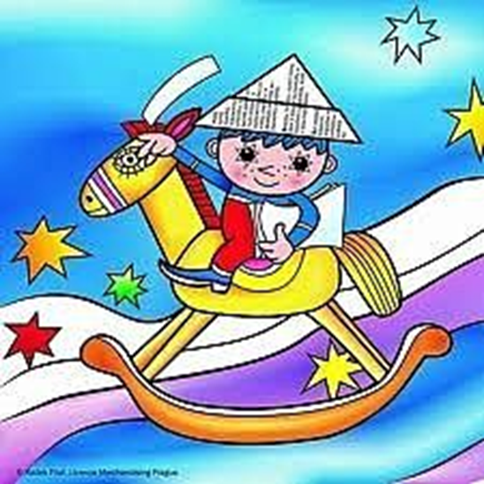
Tabulkový výtah týdenního plánu
 | činnost | poznámky
PONDĚLÍ | RČ: děti dostanou možnost prohlédnout si tematické obrázky, s nimiž během týdne budou pracovat, mohou si hrát v koutcích herny dle libosti, stavět stavebnice, puzzle, malovat si dle libosti u stolečků  KK: pozdravení kamarádů, uvítání nového týdne, seznámení dětí s tématem, předčítání pohádky a její poslech – povídání o pohádce, hlavní hrdinové jejich popis a znaky, ponaučení z pohádky  LOGO. chvilka: procvičení mluvidel s logopedickými říkánkami  TVČ: Motivované cvičení ranní kozí rozcvička -dbáme na správné držení těla, organizaci, nápodoba pohybů PH: „Na Kůzlátka a vlka“ - rozvoj jemné i hrubé motoriky a rychlosti, pozornosti a reakce na signál HUD: děti se učí píseň "Šípková Růženka" s doprovodem klavíru a dramatizací pohádky PV - Vycházka k místní farmě či statku - kozy , ovce, kůň, slepice – pozorovat a pojmenovat zvířata , jejich chování, čím se živí, kde žijí apod.
ÚTERÝ | RČ: libovolné hry v koutcích herny, prohlížení dětských knih a leporel, Modelování koblížků – válení, hnětení, koulení apod.) práce s modelínou – rozvoj jemné motoriky, Hry s kuličkovou dráhou – sestavení dráhy, pozorujeme kuličku, jak se kutálí po dráze, závody kuliček (koblížků)  KK: Řízený poslech a četba pohádky o KOBLÍŽKOVI – představení postav, jak vypadá koblížek a hlavní hrdinové – (koulením míčku) koblížku si děti předávají slovo a odpovídají na otázky ohledně pohádky  PVČ: Výroba lišky – pracovní činnosti – Stříhání, lepení, barevné papíry, papírový talíř  PH: Koblížkova honička – reakce na signál, prostorová orientace  Dramatizace pohádky – za pomoci čepiček s dětmi zkusíme lehkou dramatizaci – rozdělení rolí a lehkých frází – posloupnost zvířátek
STŘEDA | RČ: hry v koutcích aktivit, stavby ze stavebnic, hry s Montessori prvky, Námětová hra na Karkulku a vlka – využití čepiček nebo kostýmů – jednoduchá dramatizace pohádky, omalovánky k tématu  KK: přivítání nového dne, uvítání kamarádů, - vstup do pohádky pohádkovým kukátkem – předříkávání říkanky s nápodobou pohybu dle učitelky, Poslech pohádky a odpovědi a otázky – pohádkové postavy, posloupnost děje za pomoci demonstračních obrázků, které samy děti skládají za sebou  TVČ: Karkulčina cesta lesem – překážková dráha z různého tělocvičného náčiní a nářadí – běh, různé druhy chůze), překonávání překážek, změny poloh a rozvoj hrubé motoriky  HUD: nácvik písně „Karkulka“ - rozezpívání s klavírem, několikeré opakování pro zapamatování si textu, rytmizace +hra na tělo, při zvládnutí melodie i textu – hra na Orffovy nástroje
ČTVRTEK | RČ: volné hry u stolečků, libovolné hry v koutcích herny, Stavba království z různých materiálů – stavebnice, krabice, molitanové kostky apod, Námětové hry na princezny –v šatech a převlecích, Pohádkové pexetrio – spojování a třídění pohádek a hlavních postav  KK: Komunikační kruh a poslech pohádky – poté zpětná kontrola pochopení řízeného poslechu pohádky – otázky a odpovědi. Ponaučení a schopnost rozlišit dobro a zlo, rozvoj mluveného projevu a schopnost projevu vlastních pocitů, rozlišit dobré a špatné vlastnosti hlavních postav  PH: Král spí na trůnu – reakce na signál, orientace v prostoru, dbáme na bezpečnost  PVČ: Korunky pro princezničky – vystřihování z papíru, dokreslování a zdobení pomocí glitrů  HUD: Zhudebněná dramatizace pohádky – Šípková Růženka – za pomoci kostýmů a vyrobených rekvizit
PÁTEK | RČ: Pískovnice – kreslení do mouky, rozvoj jemné motoriky, Grafomotorické cvičení – procvičujeme krouživý pohyb – mícháme kaši v hrnečku – špetkovité držení tužky  KK: „četba a poslech pohádky – zjistíme otázkami, zda dobře poslouchaly (jakým povelem se začne hrneček vařit a jakým povelem se zastaví, o koho ho dcera získala a za co? Apod. – rozvoj řečových dovedností a samostatného mluveného projevu  PH: Plnění hrnečku – doprostřed herny dáme velký koš – a děti se ho snaží co nejrychleji naplnit malými míčky, dokud nebude přetékat  PVČ: - Papírový hrneček – Rozdáme dětem podélnou polovinu čtvrtky (pás), na který si děti namalují různé ornamenty, obrázky, které by chtěli mít na svém hrnečku. Hotový pás slepíme do tvaru hrníčku a přilepíme ouško z proužku barevného papíru, a ještě vystřihneme a nalepíme dno.
Komunitní kruhy a motivace dětí

Otázky k tématu:
- Kdopak měl chuť na koblížek?
- Co všechno musela babička udělat?
- Z čeho se koblížek dělá a kde se peče?
- Jaká zvířátka koblížek potkal a kde?
- Znáš ta zvířátka a víš, kde žijí?
- Kam šla mamka koza, když nechala kůzlátka doma?
- Kdo přišel ke dveřím kůzlátek a chtěl do domečku?
- Co udělal vlk, aby napodobil hlas maminky kozy?
- Poslechla kůzlátka maminku?
- Kde bychom mohli vidět kozy?
- Kam šla Karkulka lesem?
- Koho v lese potkala?
- Co jí maminka řekla, aby nedělala?
- Co udělal vlk, když zjistil, kam jde Karkulka?
- Na co se ptala Karkulka vlka (babičky)?
- Co udělal vlk, když všechny snědl?
- Kdo vlka viděl chrápat a co udělal?
- Jak se jmenovala dcera krále a královny?
- A proč se tak jmenovala?
- Jak ji zaklela zlá sudička?
- O co se píchla princezna?
- Kdo společně s ní usnul?
- Kdo Růženku osvobodil?
- Jakým povelem se začal hrneček vařit?
- Jakým se zastavil?
- Od koho ho dcera dostala a za co?
Hádanky:

Lesem chodí potichu, je v šedivém kožichu. Když měsíček v noci svítí, straší děti vytím. (VLK)

Červená čepička, čiperná holčička, přešla kus lesíčka. Dobroty v košíčku, trhala kytičku pro svoji babičku. (Karkulka)

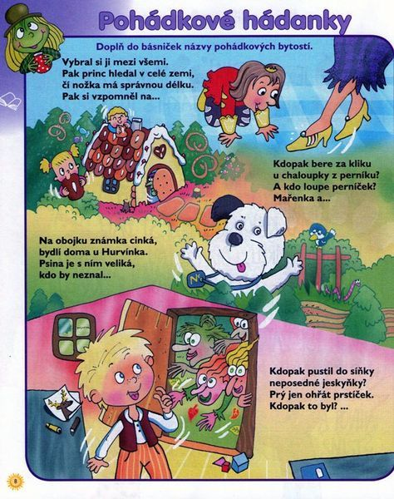
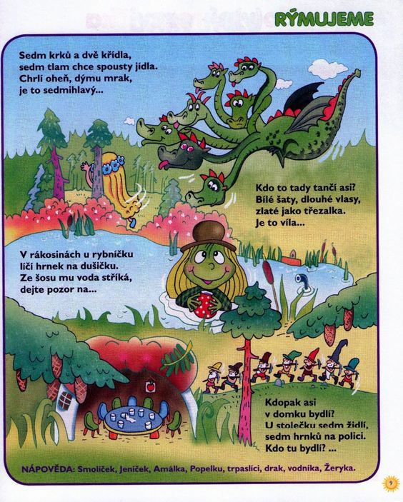
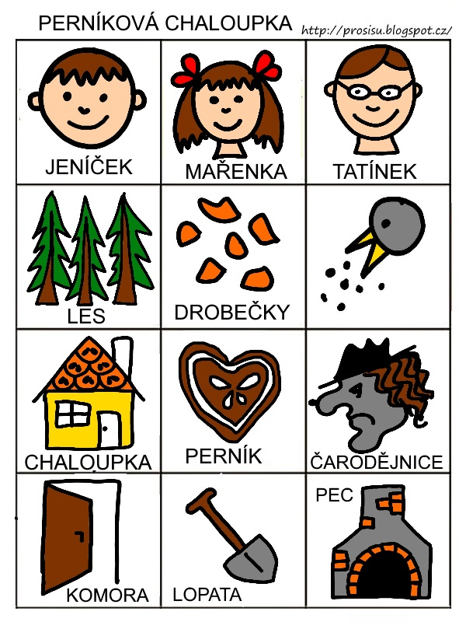
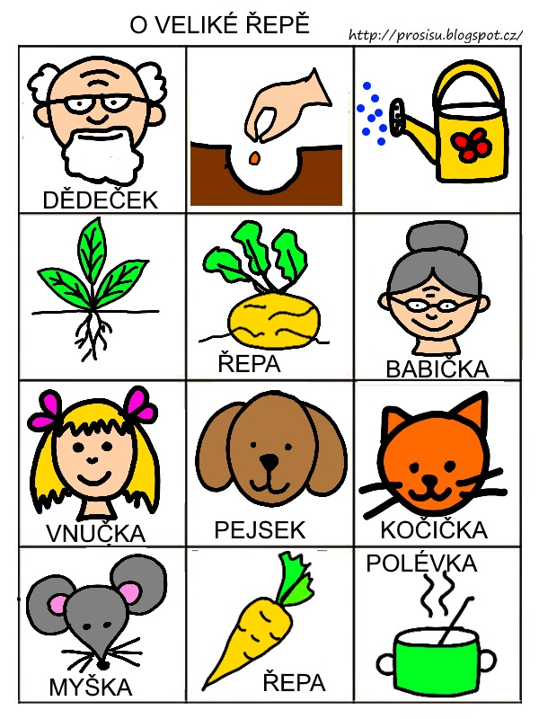
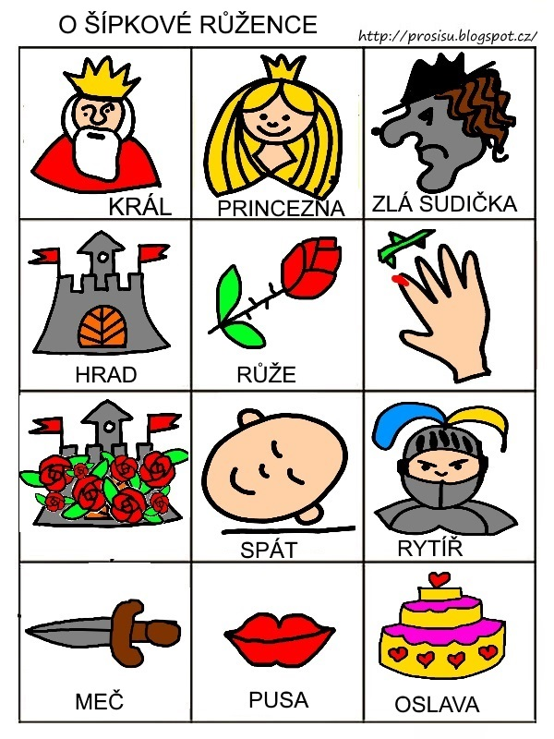
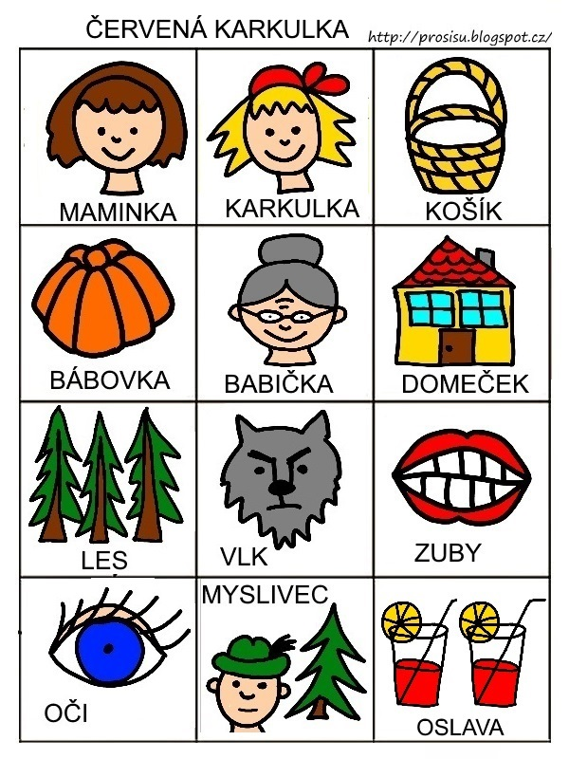
O neposlušných kůzlátkách
Stará koza žila se svými kůzlátky u lesa v malé chaloupce. Jednoho dne se koza vypravila na trh do města. A přikázala kůzlatkům: „Buďte hodná a nikomu neotvírejte vrátka, dokud můj hlas neuslyšíte. Přinesu vám mlíčka plná vemínka.” Koza už byla daleko od domova, když tu náhle, kde se vzal, tu se vzal, u chaloupky stojí vlk.
Hrubou tlapkou zabušil na vrátka a svým drsným hlasem zvolal: „Kůzlátka, děťátka, otevřete vrátka. To jsem já, vaše maminka!”
Kůzlátka se podivila a přestala se prát o lupení, hlas se jim zdál divný, hlas maminky to nebyl, ale hlas vlka ano.
„Neotevřeme ti, jsi vlk, ne naše maminka. Naše maminka má jiný hlásek.”
Vlk usoudil, že malá kůzlátka jen tak neoklame, a rozběhl se ke kováři: „Kováři, kováři, ukovej mi jemný hlásek, nebo tě sežeru!”
Kovář se vlka bál, a tak mu hlásek ukoval. A už vlk peláší k chaloupce a jemným hláskem volá: „Kůzlátka, děťátka, otevřete vrátka! To jsem já, vaše maminka!” Kůzlátka ale byla opatrná a vrátka neotevřela.
„Jsi-li naše maminka, budeš mít bílou tlapku. Ukaž nám ji!”
Vlk se hned pustil za mlynářem: „Mlynáři, mlynáři, pomoučni mně tlapky, nebo tě sežeru!” Mlynář se vlka bál, a tak mu nejlepší moukou tlapky nabílil.
Za chvíli vlk opět klepe na vrátka: „Kůzlátka, děťátka, otevřete vrátka! To jsem já, vaše maminka.” Kůzlátka si dodala odvahy a přistoupila blíže k okénku. A co nevidí! Za oknem stojí vlk! Kůzlátka rychle zavřela okenice a pevně zamkla vrátka.
Vlk byl velice rozlobený nechtěl si připustit, že prohrál. Zlostně zavrčel, stáhl ocas a běžel zpátky k lesu. Brzy se vrátila stará koza domů. Kůzlátka se ještě strachy třásla a o zlém vlkovi mamince vyprávěla. Ta byla na své hodné děti pyšná! A vlk? Ten už se u chaloupky nikdy neukázal.

O koblížkovi

Žili kdysi v malé chaloupce, na kraji vsi, až u lesa, dedeček a babička. Jednou ráno dostal dědeček chuť na koblihy. A tak šel za babičkou a poprosil ji: „Babičko, prosím tě, usmaž mi dnes k snídani koblížek. Dostal jsem na něj velikou chuť.” A babička se dala do přípravy koblížka.
Vzala trochu mouky, trochu smetánky, vajíčko a cukr, udělala těsto a na másle koblížek usmažila. Pak ho položila na okno, aby vychladl. Jenže koblížek byl neposeda. Chvíli kouká nalevo, chvíli napravo, támhle je louka a tam ves, tam je cesta, za ní les. A už se po té cestě kutálí pryč. Kutálí se kolem té louky, až do lesa.
A potká zajíce: „Koblížku, koblížku, já tě sním!” A už se olizuje.
„Nejez mě, zajíčku, zazpívám ti písničku.” Zajíc nastražil uši a koblížek se dal do zpěvu:
„Já jsem koblížek,
z mouky dělaný,
smetanou mísený,
na másle smažený,
na okně chlazený.
Dědovi jsem utekl,
babičce jsem utekl,
a tobě, zajíčku,
uteču taky!”
A kutálel se, až se za ním prášilo. Než se zajíček vzpamatoval, byl už koblížek pryč.
Kutálel se dál a potkal šedého vlka. Vlk byl stále hladový, jako každý správný vlk, a tak zastoupil Koblížkovi cestu a povídá: „Koblížku, koblížku, já tě sním!” A cení zuby. „Nejez mě, vlku, zazpívám ti písničku.” Vlk zavřel tlamu a koblížek se dal do zpěvu: „Já jsem koblížek,
z mouky dělaný,
smetanou mísený,
na másle smažený,
na okně chlazený.
Dědovi jsem utekl,
babičce jsem utekl,
zajíčkovi jsem utekl,
a tobě, vlku,
uteču taky!”
Kutálel se dál a potkal medvěda huňáče. Medvěd rád sladké, a tak se zálibně dívá na koblížka a povídá:
„Koblížku, koblížku, já tě sním!” A už natahuje tlapy.
„Nejez mě, medvěde, zazpívám ti písničku.” Medvěd se posadil a koblížek se dal do zpěvu:
„Já jsem koblížek,
z mouky dělaný,
smetanou mísený,
na másle smažený,
na okně chlazený.
Dědovi jsem utekl,
babičce jsem utekl,
zajíčkovi jsem utekl,
vlkovi jsem utekl,
a tobě, medvěde,
uteču taky!”
Kutálel se dál a potkal lišku chytračku. A ta k němu hned běží: „Vítám tě, koblížku! Jak jsi hezoučký, kulaťoučký, červeňoučký!” A koblížek se začervenal ještě víc a byl rád, že ho liška pochválila, a hned spustil svoji písničku:
„Já jsem koblížek,
z mouky dělaný,
smetanou mísený,
na másle smažený,
na okně chlazený.
Dědovi jsem utekl,
babičce jsem utekl,
zajíčkovi jsem utekl,
vlkovi jsem utekl,
medvědovi jsem utekl,
a tobě, liško,
teprve uteču!”
„To je ale krásná písnička,” povídá liška a naklonila se ke koblížkovi, „ale já už jsem moc stará a nějak špatně slyším. Vyskoč, posaď se mi na čumák, ať tě lépe slyším. A zazpívej ji ještě jednou a hlasitěji.”
Koblížek byl ještě radši. Líbím se jí já a líbí se jí i má písnička. Vyhoupl se lišce na čumák a zazpíval:
„Já jsem koblížek,
z mouky…”
A liška udělala ham a snědla ho.

O Červené Karkulce

Žila jednou jedna hodná a milá dívenka. Všichni ji měli velice rádi a ze všech nejvíce maminka s babičkou. Babička jí ušila červený čepeček a podle něj jí začali říkat Červená Karkulka. Babička bydlela na samotě u lesa, kde široko daleko nebyla žádná jiná chaloupka. Babička se tam starala o lesní zvířátka.
Jednou v létě maminka napekla bábovku, do košíku přidala láhev vína a řekla Karkulce:
„Babička má dneska svátek. Vezmi košík a zanes ho k babičce do chaloupky. Ale jdi rovnou, ať se v lese nezatouláš!“ Karkulka pokývala hlavou a zvesela se vydala na cestu. Cestu si zpříjemnila poskakováním a broukáním si. Brzy se dostala do lesa až došla k malému potůčku. Karkulka neodolala, zula si boty a začala máchat nožky ve studené vodě. V tom se před ní objevil vlk.
„Dobrý den, Karkulko, kampak jdeš?“ zeptal se. Hlas mu skřípal, přestože se snažil mluvit drobounce, aby Karkulku nepolekal. Ale Karkulka se vlka nebála a povídala mu: „Jdu k babičce do chaloupky v lese. Má dnes svátek, a tak jí maminka upekla bábovku.“
„Chceš ochutnat?“ nabízela vlkovi. Ten si přičichl ke košíku a ušklíbl se. „Maso nemáš?“ zeptal se znechuceně.
„Nemám,“ odpovědělo děvčátko.
„No, nevadí, bábovku si nechám k večeři,“ řekl vlk.
V duchu už ale přemýšlel, jak by dostal Karkulku. „A kdepak bydlí tvoje babička?“ „Ty to nevíš?“ divila se Karkulka, „přece v chaloupce za lesem. Půjdeš kousek podle potoka, potom zahneš doprava a už tam budeš.“ „Tak víš co, Karkulko, budeme závodit,“ navrhl vlk. „Ty půjdeš dolů kolem potoka a já proti vodě. Schválně, kdo bude u babičky dřív.“ Karkulka se jen zasmála, popadla košík s bábovkou a vínem a vydala se na cestu. Vlk šel kousek opačným směrem, ale za chvíli skočil do houští a hnal se křovím rovnou na kraj lesa. Za chvilku už stál před babiččinou chaloupkou a klepal na dveře. „Kdopak to je?“ ozvalo se zevnitř. „To jsem já, Karkulka,“ zavolal tiše vlk. Babička se už nemohla vnučky dočkat a otevřela dveře. Vlk se na babičku vrh a spolkl ji. Potom si dal na hlavu její čepec, nasadil si na nos brýle a lehl si do postele. Vzal si babiččinu knížku a dělal, že čte. Karkulka se zatím v lese honila za motýly, sbírala maliny a prozpěvovala si, až konečně došla k chaloupce. Zaklepala na dveře a zevnitř se ozval chraptivý hlas: „Kdopak to ťuká?“ Karkulka se zarazila, ale pak odpověděla: „To jsem já, babičko, vaše Karkulka.“ „Pojď dál, děvenko, je otevřeno.“ Karkulka vešla dovnitř, a když spatřila babičku, podivila se: „Babičko, máte takový divný hlas.“ „I nediv se, děvče, napila jsem se studené vody a teď trochu stůňu.“ Karkulka tedy vyřídila pozdrav od maminky, postavila na stůl košík a šla dát babičce pusu. Ale jak ji uviděla zblízka, vylekala se: „Babičko, vy máte velké uši!“ „To abych tě lépe slyšela.“ „A babičko, vy máte velké oči!“ „To abych tě lépe viděla.“ „Ale babičko, vy máte velké zuby!“ podivila se Karkulka naposled. „To abych tě lépe mohl sníst!“ zařval vlk, vyskočil z postele a Karkulku taky spolkl! Jenže ta dvě veliká sousta ho velmi tížila. Svalil se zpátky do postele a tvrdě usnul.
Za malou chvíli šel kolem chaloupky myslivec, babiččin známý, a uslyšel zevnitř podivné chrápání, a tak se podíval oknem dovnitř. Vidí tam vlka s velikým břichem, jak chrápe v babiččině posteli. Na nic nečekal, vběhl dovnitř a tesákem rozpáral vlkovi břicho. Z něj vyskočila Karkulka, za ní babička, naštěstí obě živé a zdravé. Vlk zatím stále spal jako zabitý. Společně mu nasypali do břicha kamení a znovu ho zašili. Pak se schovali do kouta a čekali, co se bude dít. Vlk se za chvilku vzbudil a zaskuhral: „To mám ale žízeň!“ Dovlekl se ke studni, nahnul se nad ni a kamení ho stáhlo dolů. Žbluňklo to, kamení ho samou tíhou táhlo ke dnu a vlk se utopil. Babička pak pohostila myslivce vínem a bábovkou, najedli se a myslivec Karkulku pro jistotu odvedl domů.
O ŠÍPKOVÉ RŮŽENCE - F. Hrubín

Byl jednou jeden král a královna a tuze je rmoutilo, že nemají děti, život bez dítěte je jen půl života. Když už nedoufali a smířili se s tím, že dožijí život o samotě, narodila se jim dceruška. Dali jí jméno Růženka.
Na křtiny pozvali tři víly. Byly to hezké panenky, z těch, co tak rády v lese při měsíčku tančí. Mají tak něžný sluch, že slyší rosné kapky o sebe zvonit, jak je nožkama sem tam rozstřikují, a jiné hudby nepotřebují. Po bohaté hostině zavedli ty víly k malé princezně.
První víla se sklonila nad kolébku, dýchla Růžence na tvářičky a řekla:
„Dýchám ti, dýchám na líčka, buď spanilá jak růžička!"
Ke kolébce přistoupila druhá víla, dýchla Růžence na ústa a pravila:
„Dýchám ti, dýchám na rtíky, zpívej nad všechny slavíky!"
Když se nad Růženkou skláněla třetí víla, že jí do života také něco hezkého popřeje, vešla do komnaty ošklivá babice a odstrčila vílu od kolébky.
Položila na Růženku škaredou ruku a zaskuhrala:
„Až sedmnáct let uplyne, o trn se píchne, zahyne!"
Všechny obešla hrůza. Babice se na nikoho ani nepodívala, a jak přišla, tak odešla. Byla to stará víla z lesních mokřin, a tak se pomstila králi a královně za to, že ji na křtiny nepozvali.
Tu se panenka víla, ta, co ji prve babice odstrčila od kolébky, sklonila k Růžence, dýchla jí na oči a zašeptala:
„Neumřeš, sto let budeš spát, více už nemohu ti dát!"
Ale slavné křtiny byly už tak jako tak pokaženy, ples a ohňostroj král odřekl. Ti, co si potrpí na dobré jídlo a pití, byli rádi, že se ta nemilá událost přihodila po hostině, aspoň oni si přišli na své.
Rodiče se od té chvíle nehnuli od Růženky ani na krok. Král rozkázal, aby všechny rostliny, co mají trny, byly v celé zemi vyhubeny. Postihlo to i růže a šípky, a těch lidé nejvíc litovali. Neměla děvčata růže, aby si jimi o pouti ozdobila blůzičky. Poutníka, kráčejícího po mezi, nechytla za rukáv šípková větévka, aby si přivoněl k jejímu květu.
Růženka rostla a rozkvétala, jak jí to víly daly do vínku, byla spanilá jako růžička a celé dny krásně zpívala. Rodiče jí udělali, co jí na očích viděli.
I když v celé zemi nebylo jediného trnu, přece je strach o milovanou dcerku neopustil.
Léta utíkala, každý rok přibyl králi a královně proužek šedivých vlasů, a když Růžence šlo na sedmnáctý rok, měli vlasy bílé jako chmýří na bodláčí.
Růženka nevěděla, že jim zbělely vlasy starostí o ni, nikdo se nesměl ani slůvkem zmínit o tom, co jí zlá víla přisoudila. Znala kdejakou květinu, měla je ráda, ale o té nejhezčí, o růži, vědět nesměla. A přece se půvabem a spanilostí té květině tolik podobala, jako by sestry byly.
Přišel ten osudný den, kdy Růženka dožila sedmnácti let. Rodiče ji zavřeli v zámku, aby měli jistotu, že se jí nic nestane. Růžence bylo v komnatách těsno, byl zrovna krásný letní čas, všechno ji zvalo ven. Když nesměla ze zámku, aspoň na starou věž vystoupila, že se rozhlédne po kraji a vlahým větříkem si nechá ovanout líčka.
Nahoře na věži uviděla dvířka, hustě opředená pavučinou, nikdy předtím si jich nevšimla. Copak za nimi asi je? napadlo jí a zkusila je otevřít. Dvířka povolila a Růženka vešla do malé komůrky. U okénka zády ke dveřím stála shrbená stařenka a zalévala květiny. Ohlédla se a zvala Růženku dál.
„Zaléváte, babičko?" ptala se Růženka. „Ukažte, pomohu vám."
„To jsi hodná, že se hlásíš o práci," pravila stařenka a mile se na Růženku usmála. „Pomoz mi tedy, voda je tamhle!"
Růženka od ní vzala konévku a ze džberu u dveří nabrala vody.
„Ach, vy máte hezké kytičky, babičko!" zvolala, „muškáty, begónie, a copak je tohle za kytičku, takovou hezkou jsem nikdy neviděla?"
„To je šípková růžička, děvenko, ta má ze všech kytiček nejlibější vůni, zrovna ty bys ji měla dobře znát!"
„Smím si přivonět, babičko?"
„Jen si přivoň, za to nic nedáš!"
„Ach, to je vůně," zvolala Růženka, „hned bych takovou kytičku chtěla!"
Stařenka ustřihla jednu růžičku, zabalila ji do hedvábného šátku a podala ji Růžence: „Tu máš, vezmi si ji s sebou a doma si k ní voň, i uschlá ještě voní. Ale nikomu o tom nic neříkej!"
Růženka stařence poděkovala a běžela z věže dolů. Vesele si prozpěvovala, král a královna ji slyšeli a spokojeně se na sebe usmáli. Král zrovna svačil a královna vyšívala Růžence šátky do výbavy.
Se svým pokladem se Růženka zavřela do komnaty. Sedla si na lůžko, že se tou zvláštní kytičkou potěší. Byla hrozně nedočkavá, a jak vyndávala růžičku ze šátku, píchla se o trn. Svalila se na lůžko jako mrtvá. Na špičce ukazováčku jí vyskočila kapička krve.
S Růženkou rázem usnuli hlubokým spánkem všichni, kdo v zámku byli. Každý zůstal tak, jak byl v tom okamžiku, kdy ho náhlý spánek překvapil.
Král právě nesl na vidličce k ústům lákavé sousto husích prsíček, ale už nedonesl. Královna táhla zlatou nit, ale ruka s nití jí zůstala ve vzduchu. Kuchtička zrovna lila vodu na nádobí a otevřela pusu, že si zazpívá. I voda usnula, visela mezi hrncem a dřezem jako rampouch. Kuchtičce se už pusa nezavřela a muška, která by jí byla do ní vletěla, zastavila se vprostřed letu a usnula s roztaženými křidélky. Jen kuchaře a kuchtíka spánek nepřekvapil, horké letní odpoledne už je předtím uspalo, přestali však chrápat.
Ale šípková růžička v okně na věži neusnula. Začala tak rychle růst, že než byste napočítali deset, celý zámek hustě zarostl trním. Lidé venku se divili, co se to se zámkem stalo. Usoudili, že je začarován, časem si na to zvykli a už se o pány nestarali.
Devětadevadesátkrát lidé pole osili a tolikrát z polí sklidili, devětadevadesátkrát meze sníh zavál a tolikrát je jaro odkrylo. Když posté lidé pole ošili a posté se travička na mezích zazelenala a všechno rozkvetlo, zabloudil v ty končiny královský princ z daleké země. Putoval světem pro zábavu i pro zkušenost.
Najednou před sebou spatřil srázný kopec, celý zarostlý šípkovými keři. Z květů šla taková vůně, že se princi točila hlava. Došel ke kopci, a tu se až ulekl: šípkové větvičky se před ním rozestoupily a nad hlavou se mu spletly v loubí. Prince něco táhlo do té voňavé chodby, i vešel do ní. Sluneční záře se hrnula za ním, čím dál však šel, tím slabší byla, ale přece mu na cestu trochu posvítila. Loubí ho vedlo nahoru a zase dolů a znovu nahoru, až přišel ke dveřím, zlatými květy vykládaným.
Otevře je, bledá sluneční záře se rozlije komnatou a princ spatří na lůžku spanilou dívku růžových líček. Něžně oddychuje a usmívá se ze spaní. Princ tak hezké stvoření dosud neviděl. Sklonil se nad ni a políbil ji. V tu chvíli se dívka s lehkým výkřikem probudila a posadila se na lůžku. Princ se shýbl a zvedl se země šípkovou růžičku. Podal ji spanilé dívce. Poděkovala mu a mile se na něj usmála.
A ještě jiné věci se v tu chvíli děly: husté šípkové větvičky sjely ze střech rychle jako užovky a odkryly celý zámek slunci. Král zamžikal očima a strčil lákavé sousto husích prsíček do úst. Královně se zachvěla víčka, dotáhla zlatou nit a začala nový steh. V kuchyni voda rázem ožila, vytekla z hrnce do dřezu. Kuchtička zavřela pusu, muška ji jen tak tak minula. Kuchyní zněl vysoký hlásek kuchtičky, ale ani ten neprobudil kuchaře a kuchtíčka. Sto let spánku jim bylo málo. Však on už je král rychle vzbudí, za sto let mu notně vytrávilo a za chvíli bude chtít večeři.
A opravdu si o ni zrovna chtěl říci, když se otevřely dveře. Vešla Růženka a za ruku si vedla cizího jinocha. Král se na ně přísně podíval. „Kde našel ten mladík odvahu?" pomyslil si, „jen tak bez dovolení si přijde, a ještě se s naší Růženkou vede za ruku." „Dceruško," vykřikla vtom královna, „zahoď ten prokletý kvítek!" Spatřila šípkovou růžičku, Růženka si sní v prstech hrála a pranic se nebála.
„Už mi neublíží, maminko," pravila Růženka a ukázala jí prstík, byla na něm čerstvá kapička krve, jako by se Růženka píchla před chviličkou, a ne před sto lety.
A tu se princ, jak se sluší a patří, sám ujal slova a vyprávěl králi, jak se do zámku dostal. Růženka potom pověděla, jak to bylo s tou babičkou v komůrce na věži. Král a královna si to dali dohromady a teprve teď se jim rozsvítilo v hlavě. „Proboha," zvolali, „vždyť jsme zaspali sto let!"
Princ požádal krále, aby mu dal Růženku za ženu. Král svolil a brzo byla svatba. Růženka šla k oddavkám se zavázaným prstíkem, ale i tak jí to náramně slušelo.
Po svatbě vedla Růženka manžela na věž, otevřela dvířka opředená pavučinou a vešli do komůrky. Nikdo tam nebyl. Muškáty a begónie byly zvadlé, jen šípková růžička krásně kvetla. Růženka si ji s kořenáčem donesla do své komnaty. Teď se s ní mohla beze strachu těšit. Růžičky opadávají, ale hned se rozvije jiná, a dodnes nepřestaly kvést. Mám v jedné staré knížce plátek z jejího květu. Vítr mi ho přinesl, když jsem se jednou díval z okna v tu stranu.
A když večer sedím sám nad tím plátkem růžovým, co nevím, to nepovím. Proto vám to povídám.

Hrnečku, vař!
Žila jedna chudá vdova a ta měla dceru. Společně zůstávaly ve staré chalupě s doškovou roztrhanou střechou a na půdě chovaly několik slepic ke své obživě. Stará chodila v zimě do lesa na dříví, v létě na jahody a na podzim na pole sbírat a dcera nosila do města vejce na prodej, které jim slepice snesly.
Jednoho letního dne vdova onemocněla a mladá musela sama do lesa na jahody, aby si z nich mohly uvařit kaši. Vzala si s sebou hrnec a kus černého chleba a vydala se do lesa. Natrhala hrnec plný jahod a došla k studánce, tam si sedla a vyndala ze zástěry chléb.
Najednou se objevila stará žena, vypadala jako žebračka, a v ruce držela hrneček.
„Ach má zlatá panenko,“ povídá ta žebračka, „to bych jedla! Od včerejška od rána neměla jsem ani kouska chleba v ústech. Nedala bys mi kousek chleba?“
„I pročpak ne,“ řekla dívka, „chcete-li, třeba celý; však já domů dojdu. Jen nebude-li vám tuze tvrdý?“ A dala jí celý svůj oběd.
„Zaplať pánbůh, má zlatá panenko, zaplať pánbůh! – Ale když jsi, panenko, tak hodná, musím ti taky něco dát. Tuhle ti dám ten hrneček. Když ho doma postavíš na stůl a řekneš: Hrnečku, vař! navaří ti tolik kaše, co budeš chtít. A když se budeš myslet, že už máš kaše dost, řekni: Hrnečku, dost! a on vařit přestane. Jen nezapomeň, co máš říct.“ – Tu jí ten hrneček podala a hned se zase ztratila.
Dívka přišla domů a povídá matce, co se jí v lese přihodilo a hrneček okamžitě zkusila:
„Hrnečku, vař!“ Chtěla zvědět, jestli ji ta žebračka neobelhala. Ale hned se začala v hrnečku ode dna kaše vařit, a pořád jí bylo víc a víc, a co by deset napočítal, byl už hrneček plný.
„Hrnečku, dost!“a hrneček přestal vařit. Obě si sedly a s chutí se najedly; kaše jako mandle. Po jídle vzala mladá do košíčku několik vajec a nesla je do města na prodej. Ve městě se zdržela, protože vajíčka nešla na odbyt, až k večeru se jí podařilo všechny prodat.
Stará se jí nemohla dočkat a samým hladem a chutí na kaši vzala hrneček, postavila ho na stůl a řekla: „Hrnečku, vař!“
Tu se v hrnečku začala hned kaše vařit a sotva se stará otočila, byl už plný. Než si došla do komory pro lžíci a talíř kaše se valila plným hrdlem z hrnečku na stůl, ze stolu na lavici a z lavice na zem. Stará úplně zapomněla, co má hrnečku říct, aby přestal vařit. Přiskočila a přikryla hrneček miskou; myslela, že tím kaši zastaví. Ale miska spadla na zem a roztloukla se a kaše se hrnula neustále dolů jako povodeň.
Už jí bylo v sednici tolik, že musela utéct do síně. Tu lomila rukama a bědovala:
„Ach ta nešťastná holka, co to přinesla; já jsem si hned pomyslila, že to nebude nic dobrého!“
Za chvilku tekla už kaše ze sedničky přes práh do síně; bylo jí stále více a více. Stará už nevěděla kudy kam, v té úzkosti vylezla až na půdu. Zatím bylo kaše pořád víc a víc, a netrvalo dlouho, valila se už jako mračna dveřmi i oknem na náves, na silnici, a kdo ví, jaký by to bylo vzalo konec, kdyby se byla právě naštěstí mladá nevrátila a nekřikla:
„Hrnečku, dost!“
Ale na návsi byl už takový kopec kaše, že když sedláci jeli večer z roboty nemohli tudy projet a na druhou stranu se museli skrze kaši prokousat.
Dramatizace
Perníková chaloupka
kašpárek uvádí pohádku: Milé děti, hezky se posaďte a já vám dnes budu vyprávět pohádku o dětech, ježibabě a chaloupce, která byla celá z perníku.
tatínek volá: Děti, kde jste, půjdu do lesa, nechcete jít se mnou?
děti přiběhnou a volají: Ano, ano!
maminka říká: Vezměte si s sebou hrnečky, natrháte mi maliny, abych mohla upéci koláč.)
vypravěč: Děti a tatínek přijdou do lesa
tatínek: Tady sbírejte a nikam jinam nechoďte. Já budu poblíž a tady si vás zase k večeru vyzvednu.
vypravěč: Děti trhaly maliny do hrníčků a když je měly plné, trhaly do pusy. Jenže zacházely stále hlouběji a hlouběji do lesa, až zjistily, že je se ztratily.
Jeníček: Mařenko, já se bojím, už je taková tma. Tatínek nás jistě hledá a nemůže najít.
Mařenka: Také se bojím Jeníčku. Musíme se pokusit najít cestu z lesa. Mám nápad, vylez na strom a rozhlédni se do dálky, zda někde nezahlédneš světélko.
vypravěč: Jeníček Mařenku poslechl a s její pomocí leze opatrně na strom.
Mařenka: Vidíš něco Jeníčku?
Jeníček: Támhle něco svítí, daleko mezi stromy.
Mařenka: Hurá, tak se vydáme tím směrem.
vypravěč: Jeníček slezl a obě děti vyrazily za světélkem. Po strastiplné cestě nočním lesem došly na mýtinu. Děti se nestačily divit, když spatřily chaloupku, která byla celá z perníku. Měly velikánský hlad, takže je téměř současně napadlo, že by si mohly trochu perníku utrhnout a sníst.
Jeníček: Mařenko, já vylezu na střechu a ty budeš dole perníky chytat do zástěrky.
vypravěč: Mařenka souhlasila a oba se s chutí pustili do perníku. Po krátké chvilce však zavrzaly dveře chaloupky a objevila se ježibaba.
ježibaba: Kdopak mi to tu loupe perníček?
Mařenka tenkým hláskem: To je jen větříček babičko!
vypravěč: Ježibaba zaleze a děti pokračují v jídle dál. Zanedlouho to však Ježibaba zkouší znovu.
ježibaba: Kdopak mi to tu loupe perníček?
Mařenka tenkým hláskem: To je jen větříček babičko!
ježibaba: Kdepak větříček, už vás mám, počkejte, až vás chytím.
vypravěč: Jeníček honem sklouznul ze střechy a obě děti se daly na útěk. Ježibaba těžkopádně funěla za nimi. Děti utíkaly lesem, klopýtaly přes pařezy, přes kořeny a ježibaba jim byla stále v patách. Hartusila, funěla a nemohla je dostihnout. Pomalu začínalo svítat, když děti dorazily na kraj lesa, kde na poli pracovala nějaká cizí paní.
obě děti: Paní, paní, prosím vás, kudy se dostaneme do vesnice? Honí nás ježibaba z perníkové chaloupky. Jestli nás chytí, bude s námi zle.
paní: Utíkejte támhle přes kopeček, za ním je vesnice a nebojte se, já ježibabu zdržím.
vypravěč: Děti poděkovaly a už byly za kopečkem, když z lesa vyběhla ježibaba a už zdaleka na paní hulákala.
ježibaba: Osobo, neviděla jste dvě děti?
paní: Jojó, budu tady až do pěti.
ježibaba: Osobo, copak jste hluchá?
paní: Jojó, jestli je ta tráva suchá?
ježibaba: Osobo, já hledám kluka!
paní: Jojó, včera mě bolela ruka.
ježibaba: Osobo, na holčinu jsem se ptala.
paní: Jojó, támhle s klukem utíkala.
vypravěč: Paní ukázala ježibabě na druhou stranu podél lesa. Ježibaba ji ani nepoděkovala a rozběhla se tím směrem.
kašpárek: Děti dorazily v pořádku domů, tatínek a maminka byli moc rádi, že se s dětmi opět shledali a od té doby děti v lese bedlivě dávaly pozor, aby měly tatínka stále na očích. A to je konec pohádky.

Hrnečku, vař!
kašpárek uvádí pohádku: Milé děti, máte rády krupicovou kaši? Já moc, a proto vám dnes budu vyprávět pohádku o hrnečku, který uměl takovou kaši vařit úplně sám.
vypravěč: V jedné vesnici v malé chaloupce bydlela matka s mladou dcerkou. Žily velice chudě, často večer usínaly s prázdnými žaludky.
dcerka: Matičko moje, každé ráno chodím do města na trh prodávat koření, léčivé bylinky a čaje, které jsme spolu nasušily, ale s bídou utržíme na chudou obživu. Věřím však, že jednou se na nás štěstí usměje a ušetříme na ovečku nebo kousek pole, abychom se měly lépe.
vypravěč: Dcerka odešla a matka zůstala doma připravovat bylinky na druhý den. Smutně přemítala v hlavě, zdali někdy dojde na dcerčina slova. Den rychle uplynul a dcerka se vracela domů s hubeným výdělkem. Šla okolo lesa a v tom potkala starou babičku.
dcerka: Dobrý den, babičko!
babička: Dobrý den, holčičko! Směla bych tě poprosit o malý kousek chleba, od rána jsem neměla nic v ústech a jsem velmi slabá.
vypravěč: Dcerka bez rozpaků vyndala poslední kousek chleba, který měla u sebe a podala jej babičce.
dcerka: Jen si vezměte babičko.
babička: Děkuji ti, jsi hodná a za tvoji dobrotu, že jsi se s cizím člověkem o poslední kousek jídla rozdělila, ti dám malý dárek.
vypravěč: Babička vytáhla z tašky malý hrneček.
babička: Tento hrneček je kouzelný. Když mu řekneš "Hrnečku, vař!", začne vařit kaši. Když máš už kaše dostatek, řekneš "Hrnečku, dost!" a hrneček přestane vařit.
vypravěč: Dcerka překvapeně obracela v rukách hrneček. Chtěla ještě něco říci, ale babička už byla pryč.
dcerka volá: Děkuji vám, babičko!
vypravěč: Celá překvapená dorazila dcera domů a všechno vyprávěla matce. Obě měly veliký hlad, tak na nic nečekaly a postavily hrneček na stůl.
dcerka: Hrnečku, vař!
vypravěč: V tom to v hrnečku začalo bublat, vařit a klokotat až přes okraj přeteklo trochu kaše.
dcerka rychle řekne: Hrnečku, dost!
vypravěč: Hrnek přestal vařit. Obě si kaši nalily na talíř, s chutí se pustily do jídla.
matka: Hmm, tak dobou kaši jsem už dlouho nejedla.
dcerka: Vidíš maminko, přece se na nás usmálo štěstí. Už nebudeme večer usínat hladové.
vypravěč: Druhý den ráno se dcera opět vypravila na trh do města. Matka zůstala doma sama a po poledni už nemohla hlady vydržet. Stála ve světnici a dívala se na hrneček na stole.
matka: Ta kaše byla včera tak dobroučká. Mám už takový hlad a dcerka se stále nevrací. Mohla bych přece kaši připravit s hrnečkem sama. Je to přeci jednoduché, stačí, když řeknu "Hrnečku, vař!".
vypravěč: Jak to dořekla, v hrnečku to začalo opět bublat, kaše za pár chvil zavoněla celou chaloupkou a matka ji hned začala lžící jíst. Po chvíli však měla dost a hrneček stále vařil.
matka: Propána, co budu dělat. Neumím přece hrneček zastavit.
vypravěč: S hrůzou sledovala, jak se kaše valila z hrnečku na stůl a ze stolu na židli, kde před chvílí seděla.
matka: Hrnečku, to je nadělení, zastav kaši, dokud je čas!
vypravěč: Ale tomu hrneček nerozuměl. Matka poodstoupila, ale to se jí již kaše na zemi dotýkala špiček bot. Vyděšeně vyběhla ze dveří.
vypravěč: Za pár minut už kaše tekla kolem chalupy. Matka vylezla na střechu.
matka (volá): Hrnečku, kaše už máme plnou chalupu, přestaň vařit, prosím!
vypravěč: Kaše se však valila dál ze dveří, a nakonec i z oken. Protekla až na náves a obklopila ostatní domky. V tu chvíli se dcera vracela z města a uviděla, co se přihodilo. Z plných plic zavolala na hrneček.
dcerka: Hrnečku, dost!
vypravěč: Kaše se zastavila a nejen dcerka, ale i sedláci, kteří se vraceli z pole se museli cestou domů prokousávat sladkou kaší.
kašpárek: Celá vesnice se pustila do kaše a dlouho jim trvalo, než zmizela do poslední lžičky. I já jsem tam tenkrát přišel a ochutnal. A to je konec pohádky.

Kouzelná píšťalka
kašpárek uvádí pohádku: Milé děti, dnes vám budu vyprávět pohádku o tom, jak chudý Honza z malé chaloupky přemohl zlého čaroděje.
táta: Honzo vstávej, je poledne. Nebudeš se přece povalovat na peci celý den. A vůbec, měl bys jít do světa na zkušenou.
Honza: Vždyť už lezu. Do světa? A to myslíte táto, teď hned? Inu, vlastně proč ne, nejdál jsem byl jen za humny, měl bych se porozhlédnout, jak to ve světě chodí. Půjdu. Mějte se tu táto dobře a nebojte, já se vrátím.
vypravěč: Šel dlouho, přes louky a pole, přes hory a potoky a přišel do hlubokého lesa, kde potkal starou babičku.
Honza: Dobrý den, babičko. Kde jste se tu vzala tak sama?
babička: Zabloudila jsem, Honzíčku. Neukázal bys mi kudy z lesa?
Honza: Já jsem přišel odtamtud, takže když půjdete tamtím směrem, jistě za chvíli dorazíte na konec lesa.
babička: To jsem ráda, že jsem tě potkala, a za to, že jsi tak hodný a poradil jsi mi, kudy se mám vydat, ti něco dám. Vezmi si ode mě tuto kouzelnou píšťalku, až ti bude nejhůř, zapískej na ni a uvidíš.
Honza: Děkuji Vám babičko.
vypravěč: Honza poděkoval a babička byla najednou pryč. Honza prošel lesem, až přišel do malého království. Na cestě si prozpěvoval do kroku.
vesničan: Odkud přicházíš, že nevíš, že v našem království je zakázáno se radovat, prozpěvovat si a provádět podobné veselosti?
Honza: Jsem zdaleka. Proč se u vás nesmí lidé radovat?
vesničan: Před časem postihlo naše království neštěstí. Zlý čaroděj unesl jedinou dceru našeho krále, krásnou princeznu Haničku. Král vypsal velkou odměnu pro všechny zachránce, kteří se odváží vydat ji ze spárů zlého čaroděje vysvobodit. Půl království a ruku princezny slíbil tomu, kdo ji přivede zpět.
vypraveč: Honza si usmyslil, že by mohl zkusit štěstí i on a vydal se do královského zámku.)
Honza: Dobrý den, pane králi, jmenuji se Honza. Slyšel jsem, jaké neštěstí vás potkalo a rád bych se pokusil princeznu zachránit.
král: Zdravím tě, cizinče. Jsem velmi potěšen tvou odvahou, již dlouho se nikdo neukázal. Už jsem pomalu začal ztrácet naději.
Honza: Nebojte se, pane králi, já vám Haničku přivedu.
vypravěč: Honza se vydal znovu na cestu, šel přes hory a doly, přes řeky a potoky, přes pole a louky, až došel k temnému moři. V dálce se z moře na skále tyčil obrovský černý zámek.
Honza: Tak tajemnou stavbu jsem ve světě ještě neviděl. Musím se přeplavit k němu. To bude jistě zámek, kde zlý čaroděj vězní princeznu.
vypravěč: Honza vesloval na loďce, seč mu síly stačily. Vlny si s ním pohrávaly, ale Honza nakonec doplul až na ostrov. Vydal se do zámku až přišel do dlouhé chodby, kde bylo dvanáct dveří. Vstoupil do dvanácté komnaty a v ní stála překrásná princezna. Dívala se na Honzu a vypadala velmi ustaraně.
princezna: Jak jsi se sem dostal? Utíkej, prosím tě, dokud můžeš. Zlý čaroděj se brzy vrátí a bude s tebou zle.
Honza: Nic se nebojte, princezno, já se čaroděje nebojím.
vypravěč: Vtom se rozlétly dveře a v nich se objevil čaroděj.
čaroděj: Ha, co tu pohledáváš, cizinče? Nevíš, že odtud už není návratu? Rozmáčknu tě jako malinu.
vypravěč: čaroděj se na Honzu vrhnul a ten s ním začal zápasit. Facky lítaly hlava nehlava, Honza byl silák, takže na čaroděje stačil, ale čaroděj začal používat své čarodějné triky, takže chvíli se proměnil na vlka a nepříjemně Honzu kousal. Poté se opět proměnil zpět v čaroděje a smýkal s milým Honzou o zem, o zdi i o strop. Zkrátka o všechno, co právě stálo v cestě. Už bylo Honzovi docela úzko, když si vzpomněl na kouzelnou píšťalku. Z posledních sil ji vzal do rukou a zapískal. V tom okamžení do něho vjela tak obrovská síla, že jedním prstem odhodil čaroděje do rohu místnosti. Pak jej pevně chytil, roztočil jím nad hlavou a mrštil jím z okna, daleko, předaleko až za obzor temného moře.
princezna: Děkuji ti můj zachránče.
Honza: Pojďte, princezno, váš královský tatínek už na vás čeká.
kašpárek: Honza s princeznou se šťastně vrátili. Tatínek král byl nadšený. Honza s princeznou v sobě nalezli zalíbení a byli velmi rádi, že mohou zůstat spolu. Slavila se tedy veliká svatba a k princezně dostal Honza ještě půl království. Pro svého tatínka nechal poslat královský kočár, a pak spolu všichni žili šťastně v královském zámku až do smrti. A to je konec pohádky.
Princezna na hrášku Napsala: Hana Uhlířová
Vypravěč:
Bylo nebylo, království malé,
o v hojnosti a radosti žilo si stále.
Dobře tu totiž král již léta kraloval,
avšak kvůli věku chtěl žezlo poslati dál.
Syna měl mladého a statného,
s povahou jedináčka rozmazleného.
Vláda ani manželství nebyl jeho styl,
on chtěl věčně relaxovat a mít světový mír.
Proto poslali ho rodiče do světa,

Rodiče: ,,Tam někde musí být tvá nevěsta!”
Vypravěč:
Tak donucen najít si princeznu jel,
sňatek však nebyl to, co by chtěl.
V království prvním zdržel se den,
se zdejší princeznou krásnou jak sen
Déle už princův výsměch nesnesla, a

Princezna: ,,P­p­padej od­od­dsud!“ pronesla.
Vypravěč:
Nedaleké království další princeznu skrývalo,
což, jak princ usoudil, moc práce nedalo.
Její výšku hobití princ neshledal moc vábnou,
poděkoval, sklonil hrb a odešel s prázdnou.
Princ začal propadat beznaději,
docházely princezny v jeho kraji.
Ta poslední už ho dávno vyhlížela,
a na sňatek s ním si pomýšlela.
Když poprvé střetly se pohledy jejich,
byla si jistá, že to on bude její ženich.
On měl ale jiný názor již od pohledu,
s postojem ledové sochy bez ledu.
Hned, co se probral ze šoku,
nemohl uvěřiti svému oku.
Byla o dvě hlavy vyšší,
to bylo to jediné, čím se liší.
Přesto princi roztřásl se hlas,

Princ: ,,Musím už běžet, snad někdy zas.”

Vypravěč:
S klepoucími se koleny princ práskl do koní,
vlasy mu stoupaly, když jen pomyslel na ni.
A tak vydal se zpět domů s prázdnou,
když nenašel si ženu k sobě žádnou.,
Jak pak skončilo to království,
kde dědic vyhýbal se manželství?
Stalo se něco, čeho by se nikdo nenadál,
jen si počkejte, jak to bylo dál.
Tehdy se myslelo, že to je mýlka,
když u brány zaklepala mladá krásná dívka.
V promáčených šatech z jízdy bouří,
po audienci u krále prý touží.
Byla to princezna z daleké země,

Král: ,,Nač ta dlouhá cesta?”

Vypravěč:
optal se král jemně.
Slyšela o princi, který se chce oženit,
i ona musí královo přání vyplnit.
Na cestu vydala se bez družiny svojí,
a teď tu s uzlíčkem z šátků stojí.
Když poprvé princ ji střetl,
vše ostatní hned z hlavy smetl.
Větší krásu, jak živ nezřel,
nejradši by jí hned v rukách sevřel.
Královna ale byla matkou starostlivou,
její následovnice musí být pannou urozenou.
Navrhla jí uložit se k spánku,
když táhla se takovou dálku.
Domluvila u služebné co nejměkčí spaní,
princezna jen uzívla:

Princezna: ,,Děkuji Vám, paní.”
Vypravěč:
Něž uložila se princezna v komnatě svojí,
podstrčila královna hrách pod matraci trojí.
Zámek ztichnul a šel spát,
i zamilovaný princ musel, dobrou noc” dát.
Jen v pokoji jediném se ještě svítilo,
princezničce cosi spáti nedalo.
Věčné převalování celou noc,
nemá snad matrací pořád dost?
Ani půlnoční přestlávání nic nezměnilo,
akorát půl království probudilo.
Když královně došlo, proč je zámek naruby,
usmála se na krále:

Královna: ,,Jen spi, ať nezaspíš zásnuby”

Vypravěč:
Ráno přivítali princeznu s otevřenou náručí,
rozlámaná, nevyspaná, jen souhlasně zabručí.

Princezna: ,,Celou noc jsem oka nezavřela!”

,,Jen urozená pozná rozdíl, teď můžeš být má dcera.”

Vypravěč:

S princem si zázračně hned padli do noty,
svatba byla do příští soboty.
KONEC
Jak Honza přemohl draka
Kašpárek: Nazdárek děťátka, právě na vás čeká pohádka! A o čem, že ta pohádka bude? No, o tom, jak Honza přemohl draka. Tak pozor, začínáme…
1.jednání: (nádvoří, kašpárek na scéně) šedý horizont + strom nebo keř
Kašpárek: Pan Král na vědomí dává, že jeho dcera princezna Julie hledá ženicha, který ale musí splnit 3 úkoly, které mu princezna sama určí. Když všechny tyto úkoly splní, dostane princeznu za ženu, stane se králem, a připadne mu půl království!
Kašpárek: Tato zpráva se donesla až do království, které leží daleko za horami, kde sídlí urozený princ Maxmilián. (odchází)
Princ: (přichází) Tak jsem se dozvěděl, že princezna Julie hledá ženicha. Půjdu se jí tedy ucházet o ruku a ty 3 úkoly splním a půl království i s krásnou princeznou, bude moje…
2. jednání: (královská komnata, šedý horizont a královský trůn, Kašpárek a princezna na scéně)
Kašpárek: Veličenstvo, právě přišel princ Maxmilián, ucházet se o vaši ruku.
Princezna: Ať jde tedy dál.
Princ: (přichází) Krásné odpoledne spanilá princezno, princ Maxmilián jméno mé, přicházím z dalekého království, abych splnil vaše přání, a vy se stala mojí ženou.
Princezna: Dobrá tedy, ale nebude to lehké, nejdříve musíte splnit tyto 3 úkoly, ale pozor, nejsou lehké. Ten první: Musíte mě rozveselit, jsem totiž velmi smutná. Ten druhý je hádanka. A ten třetí, na něm si ověříme, zda jste správně hádal, a zda jste statečný. Musíte přemoci strašlivého draka.
Princ: Tak to pro mě těžké nebude! Začněme hned prvním úkolem.
Kašpárek: Tak naši princeznu rozveselte.
Princ: No, tak já vám povím vtip! Šel vtip, zakopl o vtip, a bylo vtipu konec!
Princezna: (rozesměje se na celé kolo) Výborně, a teď druhý úkol. Je to hádanka: Jak zabijete draka?
Princ: Stačí mu podstrčit jed, no a je po něm.
Kašpárek: Tak to pojďme zkusit! (odcházejí společně ze scény)
3.jednání: (Vydají se lesem za drakem) –zelený horizont + stromy + keř) princ, kašpárek a princezna přicházejí na scénu
Kašpárek: My počkáme zde, a vy si Princi s drakem jistě poradíte.
Princ: Tak, tady je jed v prášku, stačí, když ho drak vdechne, a je po něm. Rozpráším ho a rychle uteču! (rozpráší jed) Tááák a rychle pryč! (princ utíká zpět k princezně a kašpárkovi)
Princezna: Už je mrtvý?
Princ: Jistě, ten už se neprobere.
Kašpárek: Jdu se tedy podívat! (jde, ale rychle vyběhne ven i s drakem.)
Drak: (Funí a křičí): Kdo si to opovážil mě vyrušovat ze spánku (a žene se na kašpárka a prince) Kašpárek: Oóóón žijéééé! Pomóóóc!!!! (a všichni se dají na útěk)
Drak: Zabručí, zafuní a odplazí se pryč.
4. jednání: (královská komnata, šedý horizont a královské křeslo) (přichází kašpárek, princezna a za nimi princ)
Princezna: Je mi to líto, ale úkol jste nesplnil.
Kašpárek: Děkujeme za snahu, ta se cení, ale uznejte, nepodařilo se.
Princ: To je divné, jak se to mohlo nepovést?!! (urazí se a odchází)
Kašpárek: Princezno Julinko, přišel nějaký mladík, a říká, že ví, jak draka zabít.
Princezna: Ať jde tedy dál a splní nejdřív první úkol. (vejde Honza) (Princezna se začne smát na celé kolo.)
Princezna: Myslíte, že ten draka zabije???
Kašpárek: Veličenstvo, právě splnil první úkol, vy se smějete!
Honza: Když jsem tedy splnil úkol první, tak jaký je ten druhý?
Princezna: Nevěřím, že se ti to podaří, ale dám ti šanci. Ten druhý úkol je hádanka, no a ta zní: Jak zabiješ draka?
Honza: (přemýšlí) Noo, co takhle buchty se šňupavým tabákem?
Kašpárek: Tak to pojďme zkusit!
Princezna: Pojďme tedy!
5. jednání: (Jdou lesem k drakovi)
Kašpárek: My s princeznou počkáme tady. Zbytek je už na tobě Honzo.
(Honza přijde k drakovi, drak vykukuje za keřem)
Honza: Tady máš pár buchet draku, abychom spolu dobře vycházeli.
Drak: Ty jsi, Honzo jiný pašák. Ty se mě ani nebojíš??
Honza: Dej si buchty a už mlč! (Drak sežere buchty a zaleze s bručením a kvílením za keř.
Kašpárek: Tak co, Už je mrtvý?
Princezna: Určitě ne!
Honza: Běžte se přesvědčit sami.
(jdou ke stromu a nakukují na draka)
Princezna: Ani se nehne. Je mrtvý! Honza je hrdina, přemohl drakááá!!
Kašpárek: Opravdu, drak nežije! Ať žije Honza král!!!
Princezna: Ať žije můj Honzíček!!
Kašpárek: A tak byla velká svatba. Honza se stal králem, a dostal půl království, a princeznu Jůlinku k tomu. Budou spolu žít šťastně až do smrti.
KONEC

 | Červená Karkulka
 | Krátká jednoaktovka – děti hrají dětem
Karkulka
Maminka
Vlk
Babička
Myslivec
 | 1.
Karkulka: | (Vejde na scénu, loudavě, všimne si košíčku opřeného někde na zemi) Co to tady máme? (Dívá se do něj, prohlíží si obsah) Uzené, marmeláda, lesní med, pecen chleba… Maminko, nám na podlaze vyrostlo jídlo!
Maminka: | (Vejde) Co říkáš, holčičko?
Karkulka: | Podívej, na podlaze nám vyrostlo jídlo i s košíčkem!
Maminka: | Ukaž mi to? (Bere si košík, prohlíží si ho) Kdepak se to tady vzalo ... Ajaj, já hlava dubová, to jsem přece ráno nachystala pro babičku! Karkulko, vezmi ten košíček a odnes ho babičce, co bydlí za lesem. Babička je nemocná a ráda tě uvidí.
Karkulka: | Já mám radost, já půjdu za babičkou! Maminko, můžu jít zkratkou přes les?
Maminka: | To ať tě ani nenapadne. Jen jdi hezky po cestě a nic se ti nemůže stát.
Karkulka: | Tak dobře. Ahoj, mami, já už jdu. (Odchází)
Maminka: | Ahoj, a ne abys šla zkratkou!
 | 2.
Vlk: | (Vyjde na scénu) To je život, to je nuda. Nikde ani živáčka. Takovou pěknou zkratku tady máme a nikdo po ní nechodí. (Ulehá, podepře si tvář dlaní) Já se nudím, jak já se nudím…
Karkulka: | (Za scénou) Tralala, tralala ...
Vlk: | Někoho slyším, někdo si zpívá, někdo jde! Rychle, rychle, já se musím schovat, kde já se jenom… tady se schovám! (Napůl zaleze za nějaké plátno)
Karkulka: | (Vyjde na scénu, zpívá si) Maminka se nedoví, že jsem šla zkratkou, maminka se nedoví, že jsem šla zkratkou, tralala, tralala ...
 | (Vidíme, jak vlk zacítí vůni z košíku a když Karkulka prochází kolem něj, nenápadně se vyplíží ze svého úkrytu, jde za Karkulkou a snaží se jí něco z košíčku vzít. Nedaří se mu to)
Karkulka: | ((Všimne si vlka) Necháš ten košík, potvoro? To je pro babičku, ne pro tebe!
Vlk: | (Vylekaně od košíku odskočí, potom uraženým tónem) Já nejsem žádná potvora, já jsem vlk.
Karkulka: | Ale chtěl jsi sníst něco, co patří babičce, a to žádný slušný vlk nedělá.
Vlk: | (Mluví k divákům) Ona se mě vůbec nebojí, a ještě mě poučuje, to jsou dneska lidi ... (Obrátí se ke Karkulce) Kterápak ty jsi?
Karkulka: | Já jsem Karkulka a jdu navštívit nemocnou babičku.
Vlk: | Nemocnou babičku? Tak to tě nesmím zdržovat, Karkulko, to musíš jít za babičkou. A hezky ji ode mně pozdravuj!
Karkulka: | Tak dobře, já jí budu pozdravovat. A ty příště nelekej slušné lidi, vlku. (Odejde)
Vlk: | (Mluví k divákům) Když je babička nemocná, tak to asi bude slabá. Mňam! A já vím, kde babička bydlí, a já musím být rychlejší než Karkulka. Rychle, vlku, oběd čeká. (Rychle odběhne)
 | 3.
Babička: | (Vyjde na scénu v místě, kde je postel, opírá se o hůlčičku) Ty moje nohy mi nějak neslouží, já si musím odpočinout. (Ulehá do postele) Kdyby mě tak přišla navštívit aspoň Karkulka. Mám tady pro ni jahody, ta by si určitě pochutnala. (Ozve se zaklepání) Někdo klepe! (Nahlas) Kdopak je tam?
Vlk: | (Za scénou, pisklavým hláskem) Tady je Karkulka, tvoje drahá vnučka!
Babička: | Karkulka přišla! Tak pojď dál, Karkulko!
Vlk: | Babičko, ty jsi zamkla, musíš mi odemknout dveře!
Babička: | (Mluví k divákům) Já jsem zamkla? Nějak si nevzpomínám. (Nahlas) Počkej chvíli, Karkulko, už tam jdu! (Vyleze z postele, bere hůlčičku) To je divné, vždyť bylo otevřeno… (Odejde)
Vlk: | (Za scénou) Dobrý den a dobrou chuť.
Babička: | (Za scénou) Jéje, vlk!
Vlk: | (Za scénou) Mňam, mňam… (Za chvíli vyjde na scénu, je oblečený jako babička, hladí se po břichu) To jsem si ale pošmáknul. Hned mám lepší náladu. Tak, a teď si počkám na tu malou hubatou holku. Dobrý zákusek po dobrém obědě, to je príma věc. (Uloží se do postele)
 | (Vlk usíná, začíná chrápat a spokojeně oddechovat, pak se ztiší)
 | 4.
Karkulka: | (Vyjde na scénu poblíž postele) Babičko, kde jsi? Babičko, to jsem já, Karkulka! To je zvláštní, předsíň je celá rozházená, jako by tam myši hrály fotbal, a babička nikde. Anebo ... (jde k posteli) ... že by babička byla v posteli? No jasně, vždyť je přece nemocná!
 | (Vlk začíná v posteli znovu chrápat, Karkulka chvíli poslouchá) Té naší babičce se nějak zašmodrchaly hlasivky, že tak divně chrápe, ona asi bude hodně nachlazená. (Už je u postele a mluví hlasitým šepotem) A já babičku překvapím, ať má radost. (Teď co nejhlasitěji) Baf!!
Vlk: | (Vyděšeně se na posteli posadí, oči vytřeštěné před sebe, zatím ještě Karkulku nezahlédne) Jééééé, strašidlo! (Rychle si lehne a celý se schová pod peřinu)
Karkulka: | Babičko, to není strašidlo, to jsem já, Karkulka!
Vlk: | (Ustrašeným třaslavým hlasem, pořád celý pod peřinou) To není strašidlo? Je to opravdu Karkulka?
Karkulka: | Opravdu, já jsem Karkulka!
Vlk: | Já ti nevěřím, ty strašidlo jedno. Do-dokaž mi, že jsi opravdu Karkulka, a potom možná vylezu.
Karkulka: | (K divákům) Babičku ta nemoc nějak vzala ... (Vytáhne z košíčku velikou sklenici a strčí ji pod peřinu) Podívej, něco ti ukážu.
Vlk: | Hm..hm.. (Vidíme, jak sklenici pod peřinou osahává) Karkulko, pročpak máš tak velikou ruku?
Karkulka: | Abych všechno lépe chytila, babičko. Vlastně co to plácám, to není ruka, babičko, to je sklenice s medem!
Vlk: | (Odkryje peřinu těsně pod svůj nos, prohlédne si Karkulku) Sklenice s medem, to by souhlasilo. Ukaž se.
Karkulka: | (Napřímí se a hezky se babičce předvede, jako modelka, když předvádí nějaké šaty) Blůzička v moderních barvách s lehkým nádechem léta, na hlavě odvážný výtvor z dílny francouzských návrhářů ...
Vlk: | (K divákům) Nemám rád módní přehlídky. (Ke Karkulce) Hm.…hm.… dobře, Karkulko, jsi to ty, už tě poznávám. Přinesla jsi mi něco dobrého?
Karkulka: | Samozřejmě, babičko, třeba tu sklenici s medem, co máš pořád pod peřinou.
Vlk: | (Vytáhne zpod peřiny sklenici s medem a zašklebí se) Fuj, já nechci lepidlo, já mám chuť na nějaké dobré masíčko! (Nevšimne si přitom, že ho peřina poodkryla trochu více, než asi chtěl)
Karkulka: | (Zaraženě) Babičko, jak se jmenuje tvoje nemoc?
Vlk: | Moje nemoc se jmenuje hlad!
Karkulka: | Aha, já myslela, že ušizmus, protože máš tak veliké uši!
Vlk: | To je proto, abych tě lépe slyšela, děvenko!
Karkulka: | Babičko, a proč máš tak veliké oči?
Vlk: | Přece abych tě lépe viděla, děvenko!
Karkulka: | A babičko, proč máš tak veliké zuby?
Vlk: | Zuby? (Přemýšlí) Pročpak mám tak veliké zuby… Aha, už to mám! Pojď se mnou do jídelny, tam ti to řeknu! (Zvedá se z postele, bere si hůlku) A pomoz mi, vidíš přece, jaká jsem nemocná. (Karkulka jí pomáhá, zajdou do zákulisí, slyšíme vlka) Abych tě lépe snědla! Mňam, mňam, mňamiky mňam ... (Přibelhá se na scénu, drží se za břicho, odfukuje) Uf, to bylo ale sousto, tahle Karkulka. Já už nemůžu, já jsem celý zchvácený, já si musím odpočinout, já se musím napít. (Sedne si těžce na postel, v košíku vyhledá láhev nějaké limonády, napije se)
Karkulka: | (Za scénou, slyšíme ji jako z břicha) Babičko, já budu celá mokrá, tady prší limonáda!
Vlk: | (Poklepe si na břicho) Ticho tam bude, já chci spát.
Babička: | Hlavně si nelehej na břicho, ať nás nerozmačkáš!
Vlk: | Ještě si budou vybírat, babizny jedny. (Zívne si) A já jdu sladce spát. Dobrou noc. (Lehne si, usíná a začne chrápat)
 | 5.
Myslivec: | (Vyjde ze zákulisí, prochází se po scéně, zpívá si) Já jsem malý mysliveček, sotva flintu nesu ... (Sundá si pušku ze zad, otírá si čelo) Uff, to je ale dneska horko. Sluníčko, ty mi to děláš schválně! (Zarazí se, naslouchá) Á, bude bouřka, v dálce hřmí. Asi dneska zmokneme. (Pušku si dá zpět na rameno, vykračuje po scéně a zpívá dál) Hodím si ji přes rameno a pospíchám k lesu ... (Zarazí se, znova naslouchá) To je zajímavé hřmění, jako by někde v křovisku chrápal vlk s plným panděrem ... Ale ne. To vychází tady od chaloupky. Babička asi v noci nemohla usnout, a tak spí přes den. (Jako že nakoukne přes okno do chaloupky) To je zvláštní, ta babička má nějaké divné uši, takové dlouhé, to jsem si na ní nikdy nevšiml, a ty zuby, takové obrovité ... Ha, to je vlk! Jen počkej, potvoro, už jdu dovnitř! (Zajde do zákulisí a hned vyjde zpět na scénu u postele) Vlk si klidně spí v babiččině posteli. Kdo to kdy viděl? Ale kde je babička?
Babička: | (Za scénou, slyšíme ji jako z břicha) Tady jsem!
Myslivec: | Odkud ta babička volá, kde jen může být?
Babička: | No přece tady, dole!
Myslivec: | Aha, už to mám, Babička se asi schovala pod postel! (Kleká si na zem, dívá se pod postel) Tady nikdo není, vidím tu jen košíček, ale ten je asi od Karkulky. Vida, je tady i Karkulka. Kdepak je?
Karkulka: | Já jsem taky tady!
Myslivec: | (Zadívá se na peřinu, odhrne ji, přiloží ucho vlkovi na břicho) Babičko, jste tam?
Babička: | Ano a je tady tma!
Karkulka: | A vůbec se nám tady nelíbí.
Myslivec: | To vám věřím. Nebojte se, hned s tím něco udělám. (Postaví se) Hej, spáči, vstávej!
Vlk: | (Lenivě, zívá) Chce se mi spát, kdo mě to budí?
Myslivec: | Otevři oči a uvidíš.
Vlk: | Jééé, myslivec, pomoc! (Schová se pod peřinu)
Myslivec: | Vlku, utíkej!
Vlk: | Už běžím! (Vyhrabe se z postele, je těžký, nejde mu to, těžkým pomalým krokem se plouží do zákulisí) Já utíkám, já běžím, já letím!
Myslivec: | Jen běž, daleko mi neutečeš. (Odejde za scénu) Už tě mám, vlku!
Vlk: | (Za scénou) Jauvajs, to bolí, to je horší než u zubaře!
Myslivec: | (Za scénou) Nestěžuj si. Až budeš místo babiček a Karkulek pojídat zeleninu, tak tě nebude nic bolet! Tak, tady je babička a tady Karkulka.
 | (Babička, Karkulka a myslivec vyjdou na scénu)
Babička: | Děkujeme vám, pane myslivče, už jsem měla strach, že v tom břichu zůstaneme navěky. (Zkouší se hýbat, skoro tancuje) Hele, podívejme se, mi se v tom břichu dočista ztratilo revma!
Myslivec: | Vypadá to, že břicho je lepší než bahenní lázně. Ale co uděláme s vlkem?
Karkulka: | Zavřeme ho do chlívku a uděláme z něho kozu!
Myslivec: | Já mám lepší nápad. Dáme ho do zoo, tam si ho celého sešijí a budou ho ukazovat dětem.
Babička: | Tak. To, aby děti věděly, že nemají chodit zkratkou, když jim to maminka nepovolila. Viď, Karkulko?
Karkulka: | (Pípne) Tedy ...ano ...
Myslivec: | Jdeme do zoo.
Karkulka: | Jdeme do zoo, hurá!
 | (Všichni odběhnou do zákulisí)
 | (Konec pohádky)
Kuřátko a obilí (F. Hrubín)
Jak to bylo, pohádko?
Zabloudilo kuřátko.
Za zahradou mezi poli,
pípá, pípá, nožky bolí.
Ve vysokém obilí,
bude večer za chvíli.
Povezte mi, bílé ovsy,
kudy vede cesta do vsi?
Jen se zeptej ječmene,
snad si na to vzpomene.
Kuře bloudí mezi poli,
pípá, pípá, nožky bolí.
Pověz, milí ječmínku,
jak mám najít maminku?
Ječmen syčí mezi vousy,
ptej se pšenic, vzpomenou si.
Kuře pípá u pšenic,
nevědí však také nic.
Milé kuře, je nám líto,
ptej se žita, poví ti to.
Kuře hledá žitné pole,
ale to je dávno holé.
A na suchá strniska
vítr tiše zapíská.
Vždyť jsi doma za chalupou.
Slyšíš? V stáji koně dupou,
kocour ve stodole vrní
- a tvá máma za vraty
- zob, zob, zobá bílé zrní
s ostatními kuřaty.
Děkuji ti, žitné pole!
Pozdravuj tam ve stodole!
Koho, milé políčko?
Zrno i to zrníčko!
Ať se ke mně z jara hlásí,
vychovám z nich nové klasy.
A tak mámu za krátko
našlo také kuřátko.

Boudo, budko
Dramatizace pohádky
Na paloučku uprostřed lesa stála krásná, malá, dřevěná chaloupka. Jednoho dne šla kolem myška.
Postavila se před ní a povídá: „Jé, to je krásná chaloupka. V takové bych také chtěla bydlet. Zaklepu a zeptám se, zda bych v ní také mohla bydlet.“
Myška zaklepala a zeptala se: „Boudo budko, kdo v tobě přebývá?“
Nikdo se neozval. Myška vešla dovnitř a pěkně se v chaloupce zabydlela.
O několik dnů později skákala přes palouček žabka.
Zastavila se a povídá: „Jé, to je krásná chaloupka. V takové bych také chtěla bydlet. Zeptám se, zda bych v ní také mohla bydlet.“
Žabka zaklepala a zeptala se: „Boudo budko, kdo v tobě přebývá?“
A chaloupky se ozvalo: „Já myška Hryzala. A kdo jsi ty?“
„Já jsem žabka Kuňkalka. Mohla bych tu s tebou bydlet?“
„Pojď, budeme bydlet spolu, bude nás víc, nebudem se bát vlka nic.“
A tak tam spokojeně bydlely spolu.
Zanedlouho hopkal kolem zajíček. Zastavil se a povídá: „Jé, to je krásná chaloupka. V takové bych také chtěl bydlet.“
Zaklepal a říká: „Boudo budko, kdo v tobě přebývá?“
„Já myška Hrabalka, já žabka Kuňkalka a kdopak jsi ty?“
„Já jsem zajíček Ušáček. Mohl bych tu s vámi bydlet?“
„Jistě zajíčku, pojď k nám, bude nás víc, nebudem se bát Vlka nic.“
Šel kolem medvěd a uviděl chaloupku. Zastavil se a povídá: „Jé, to je krásná chaloupka. V takové bych také chtěl bydlet.“
Zaklepal a říká: „Boudo budko, kdo v tobě přebývá?“
„Já myška Hrabalka, já žabka Kuňkalka, já zajíček Ušáček a kdopak jsi ty?“
„Já jsem medvěd Všechnosněd a chtěl bych s vámi bydlet.“
Zvířátka se podívala z okna chaloupky a uviděla velkého medvěda. I ulekla se.
Medvěd na nic nečekal a otevřel dvířka chaloupky. Jak chtěl vlézt dovnitř, zbořil celou chaloupku.
Zvířátka se polekala a utekla zpátky do svých pelíšků

Pohádka o veliké řepě
Dramatizace pohádky
vypravěč: Žili, byli děd a bába. Jednoho dne děd zasadil řepu, která mu po čase vyrostla a byla veliká převeliká.
dědek: Zkusím jí vytáhnout. Táhnu, táhnu, ale nevytáhnu. Zavolám si na pomoc babku. Babko!
babka: Ráda ti dědečku pomůžu.
vypravěč: Bába se chytla dědka, dědek řepy a tahali, tahali, ale nevytáhli.
babka: Zavoláme na vnučku. Vnučko!
vnučka: Už jsme tady, babičko. Ráda vám pomůžu.
vypravěč: Vnučka se chytla babky, babka dědka, dědek řepy a táhli, táhli, ale nevytáhli.
vnučka: Pejsku, pojď nám pomoci!
vypravěč: Psík se chytil vnučky, vnučka babky, babka dědka, dědek řepy a táhli, táhli, ale nevytáhli.
psík. Kočičko, pojď nám pomoci!
vypravěč: Kočka se chytla psíka, psík vnučky, vnučka babky, babka dědka, dědek řepy a táhli, táhli, ale nevytáhli.
kočka: Myško, pojď nám pomoci!
vypravěč: Tak kočka zavolala myš. Myš se chytla kočky, kočka psíka, psík vnučky, vnučka babky, babka dědka, dědek řepy a táhli, táhli a najednou řepa udělala „rup“ a byla venku… V zemi po ní zůstala jen veliká díra
Pohybové aktivity a hry

Motivované cvičení ranní kozí rozcvička (příloha) – dbáme na správné držení těla, organizaci, nápodoba pohybů

Cvičení s hrnečkem či kelímkem – nosíme na hlavě, na jedné či druhé ruce, předávání nad hlavou, před tělem, za tělem, překračování hrnečků, dráha z hrnečků, slalom, hrneček leží na zemi a ve stoje nad ním kroužíme střídavě jednou a druhou nohou – mícháme kaši

Tanec princezen – improvizační nebo nápodobou, tanečně pohybové aktivity na písničky z pohádek

Pohybové chvilky s míčem a padákem – Koblížek se kutálí – koulení míče v padáku, nesmí propadnout dírou, číhá tam na něj liška – koordinace a spolupráce společných pohybů

Karkulčina cesta lesem – překážková dráha z různého tělocvičného náčiní a nářadí – běh, různé druhy chůze), překonávání překážek, změny poloh a rozvoj hrubé motoriky

„Honza nese pytel brambor“
„Jedna, dvě, Honza jde,
nese pytel mouky.
Máma se raduje,
že bude péct vdolky.“

Učitelka vytvoří za pomoci dětí ve třídě libovolnou překážkovou dráhu, může využít lavičky,
trampolínu, židle, žíněnky, kužely atd. Všechny děti se stanou Honzíkem, který nese králi
pytel brambor a snaží se překonat překážky – přeplouvají rybník, jdou přes hory, utíkají v lese
před medvědem, jdou kamenitou cestou, až se dostanou za králem a předají mu pytel brambor.

PH + SH: „Růženko, kde jsi? “- učitelka dá jednomu dítěti šaty, zaváže mu oči šátkem, ostatní děti volají na Růženku a běhají ve vyhrazeném prostoru, Růženka musí jednoho z nich chytit, poté se střídají role.

PH: „Na zlou sudičku“ – učitelka je sudičkou a nechává děti zkamenět – mávne proutkem a pohybující děti se musí zastavit (učitelka při hře nemluví)

PH: „Honička s růží“ – učitelka určí předmět, který představuje růži, určí dítě, které se pohybuje mezi pobíhajícími dětmi a musí se dotknout růží co největšího počtu dětí v krátkém časovém limitu
Zklidnění po hře: všichni jsou spící Růženky, které čekají na prince

PH: „Kolíčková honička“- děti mají kolíček viditelně připnutý na oblečení; navzájem se chytají a získaný kolíček si připínají na oblečení, kolíček představuje Růžičku, kterou mi nikdo nesmí ukrást – kdo o kolíček přišel, ze hry vypadává

PH + DH: „Sudičko zlá“ – děti říkají „Sudičko zlá, my se ptáme, čehopak se chytit máme?“ „sudička“ určuje materiál, barvu apod., které se musí ostatní chytit, aby je sudička nezaklela

PH: „Najdi poztrácené korále“ - „Princeznička na bále,
poztrácela korále.
Její táta, mocný král,
Honzíka si zavolal
„Honzíku, máš namále,
přines nám ty korále!“
Honzík běžel za horu,
nakopal tam bramborů.
Vysypal je před krále:
„Nesu vám ty korále,
větší už tam neměli,
snědli je už v neděli.“
Učitelka ve třídě schová barevné balónky (korále) a děti se je snaží co nejrychleji najít a nosí je princezně do košíku

PH: „Koblížkova honička“ – jedno dítě představuje Koblížka, na jedné straně prostoru, na druhé jsou ostatní děti(zvířátka) a říká: „Já koblížek, koblížek, z mouky jsem dělaný, smetanou mísený, na másle smažený, na okýnku chlazený. Dědovi jsem utekl, babičce jsem utekl a vám zvířátka taky uteču!“ – začne utíkat a děti ho honí. Kdo ho chytí, stává se Koblížkem. Roli vystřídáme a honičku opakujeme několikrát.

PH: „Na kůzlátka a vlka“ – Děti (kůzlátka) stojí na jedné straně za vyznačenou čárou. Dítě nebo paní učitelka stoí proti nim – kozí máma. Vlk stojí stranou.
Maminka říká: „Kůzlátka děťátka, pojďte domů.“
Kůzlátka odpovídají: „Nepůjdeme.“
„Proč?“, říká maminka.
„Pro vlka.“, odpovědí kůzlátka.
Maminka: „Kde je vlk?“
Kůzlátka: „Číhá na nás.“
Maminka: „Kůzlátka děťátka, nebojte se!“
Kůzlátka se rozběhnou k mamince a zároveň vyběhne vlk a kůzlátka chytá. Hru můžeme opakovat tak dlouho, dokud nejsou všechny kůzlátka chyceny. Poslední chycené kůzle se stává vlkem. Kůzlátka i vlk musí stát za vyznačenou čarou.

PH: „Ať ti koblížek neuteče“ – hra ve dvojicích. Děti drží míč mezi sebou, nedotýkají se ho rukama, jen bříšky (čelem). Mohou tančit na hudbu, kdo nejdéle udrží svého Koblížka.

PH: „Na Sochy“ – Vše usnulo na zámku – hraje hudba, všichni tančí nebo běží, jakmile hudba ztichne – všichni usnou (zastaví a nesmí se hnout), kdo se hne vypadává, můžeme hru opakovat

PH: „Král spí na trůnu“ – Uprostřed kruhu stojících dětí sedí na židličce král a má na hlavě papírovou
korunu. Během říkanky: „Král spí na trůnu,
na hlavě má korunu.
Kdo korunu sejme,
na královský trůn sedne.“

Děti chodí dokola kolem krále a jedno z dítek, na které ukáže p.uč., sebere králi korunu. Král musí co nejrychleji dostihnout toho, co mu korunu sebral a zároveň ten, co mu ji sebral, musí co nejrychleji dosednout na trůn a stává se králem.

PH: „Plnění hrnečku“ – doprostřed herny dáme velký koš – a děti se ho snaží co nejrychleji naplnit malými míčky, dokud nebude přetékat
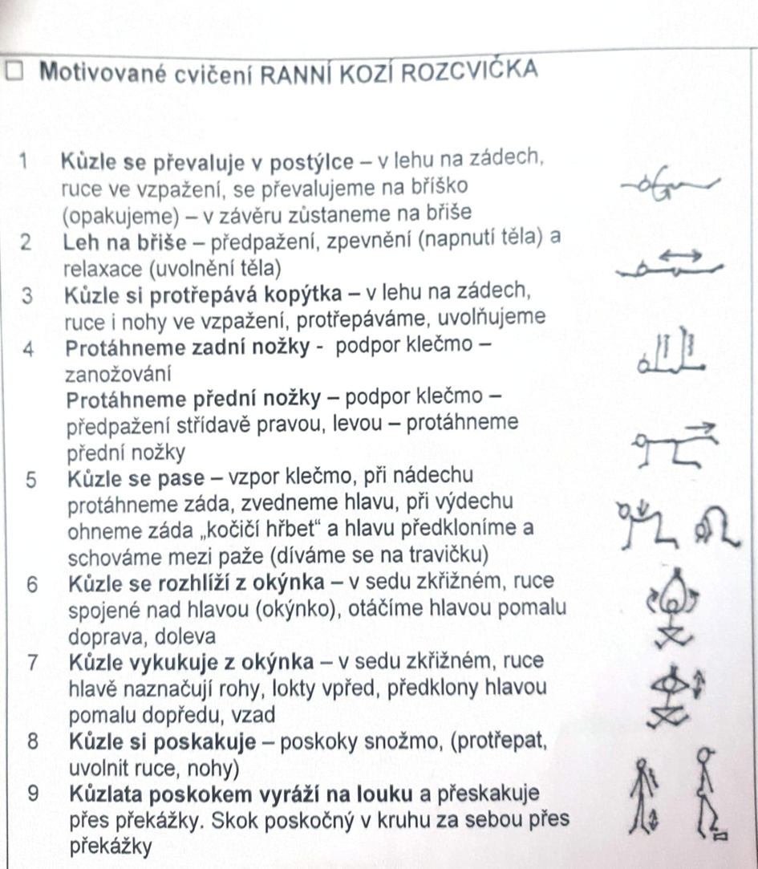
Výtvarné a pracovní činnosti

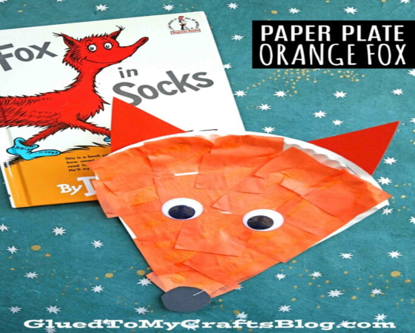
3D Kytičky

Papírové tácky
Tempera nebo barevný papír
Štětec
Nůžky
Lepidlo
Nalepovací oči
Barevné čtvrtky

Hrneček
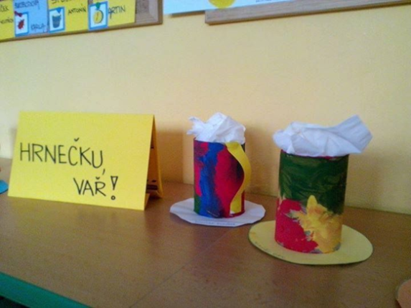
Barevné proužky papíru
Barevné čtvrtky
Lepidlo
Vata
Temperové barvy
Barevné papíry

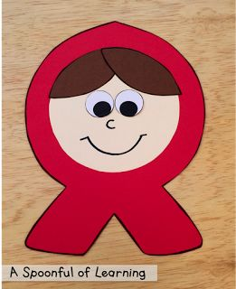
Karkulka

Vodovky, tempery
Štětce
Kalíšky na vodu
Barevný papír
Nalepovací oči
Lepidlo
Pastelky

Zásobníček říkadel, básniček a písniček

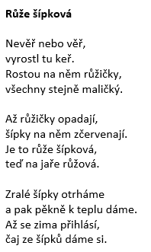
Šípková Růženka
Všechno živé na zámku je zakleté do spánku.
Spí holubi, nevrkají, neřehtají koně v stáji.

U vrat spí a při tom stojí, dva zbrojnoši v plné zbroji.
Nad velikým rendlíkem usnul kuchař s kuchtíkem.

V úklonu spí první rádce, usmívá se při tom sladce.
A za stolem spí pan král, co na housle právě hrál.

Růženka spí ve své kráse, sto let spí a nehýbá se.
Není, není k probuzení. Kdo by vešel do zámku, upadne též do spánku.

Sto let by pak spal. Kdopak by se bál?
Zavoláme na Růženku: „Podívej se, jak je venku!”

A Růženka z postele vyskočí hned vesele.
„Jejda, to je krása!” Celý zámek jásá.

Růženka
U kolébky ženy stojí,
král vše vidí,
proč se bojí?
Sudba zněla rázem, hned:
Bude krásná jako květ.

Jedna z nich však dodala:
Co kdyby se prospala?
Služebnictvo růže seká,
stejně víme
co je čeká.

Na vlka
chůze v rytmu
Pravá, levá, přední, zadní
Pozor na zem, naupadni
A teď tiše ani muk,
V lese chodí šedý vlk!

Strom (s pohybem)

Nejdřív malé semínko povyrostlo malinko. Rostlo, rostlo čím dál více, až z něj byla borovice. Stromy v lese tiše stojí, místo listí samé chvojí. Kolik stromů, tolik hlav, kývají nám na pozdrav. V lese chodím potichu, ať nevzbudím v kožichu, medvědího tatínka. Zlobí se, když nespinká! BRUM, BRUM, BRUM! Na ramena nohy dej a rychle pryč utíkej!

Dramatizace pohádky se zpěvem
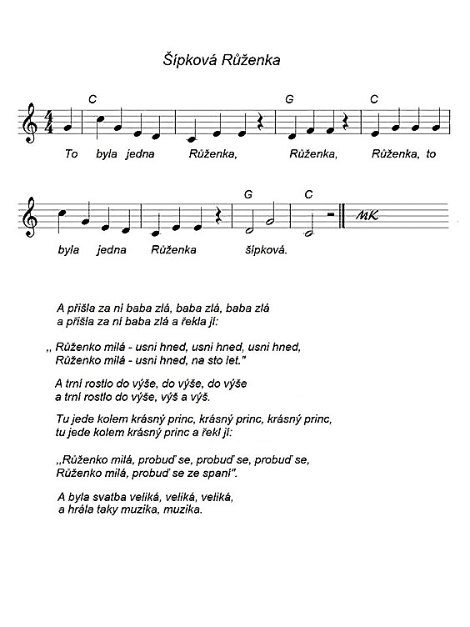
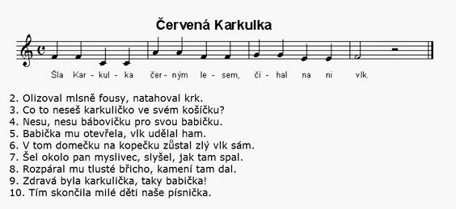
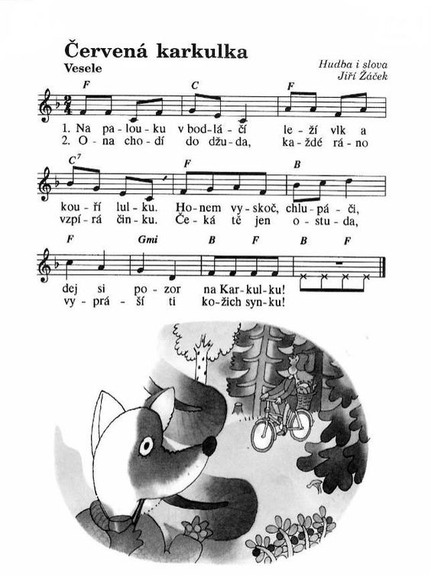
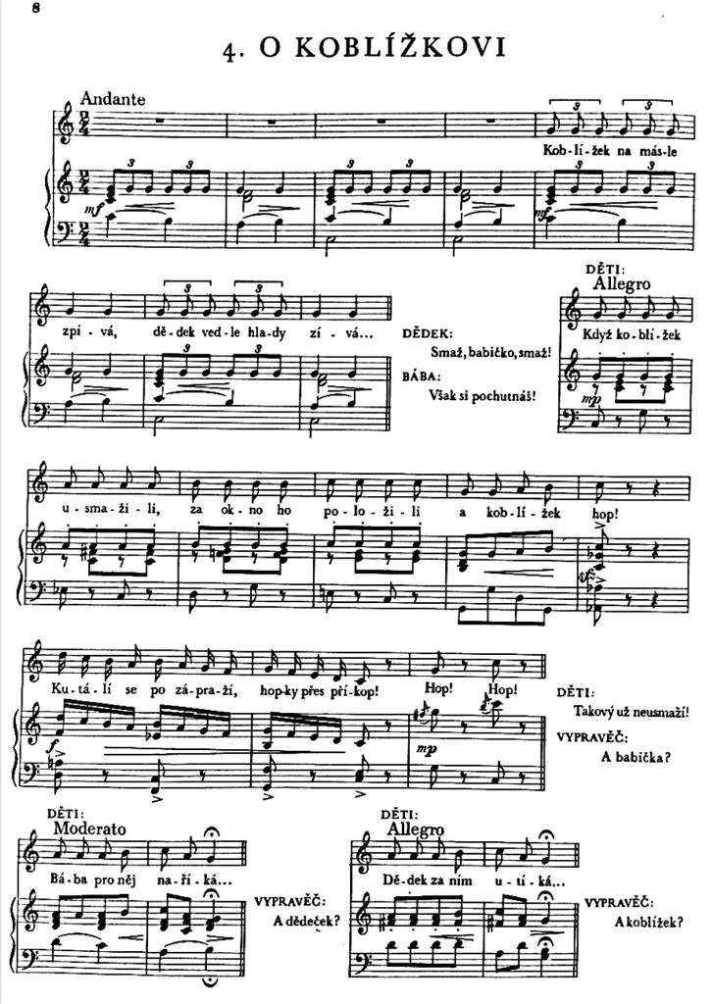
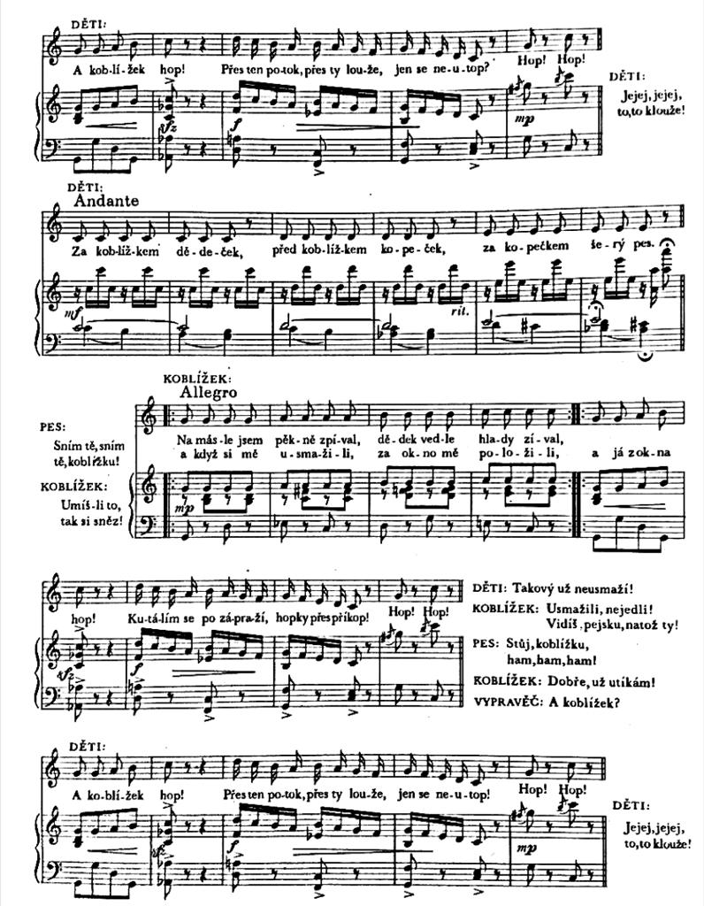
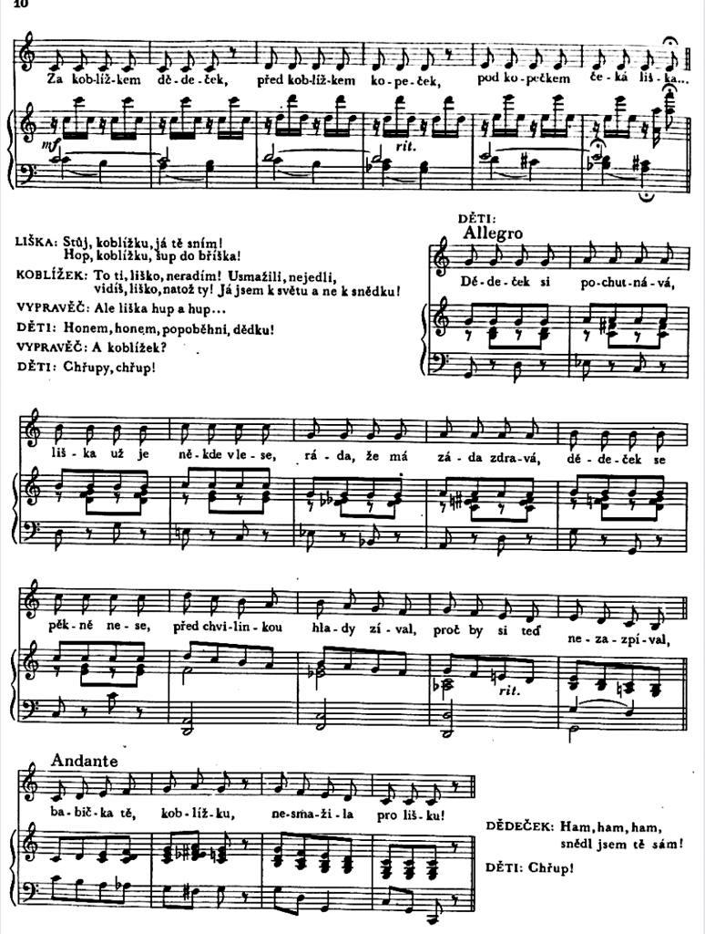
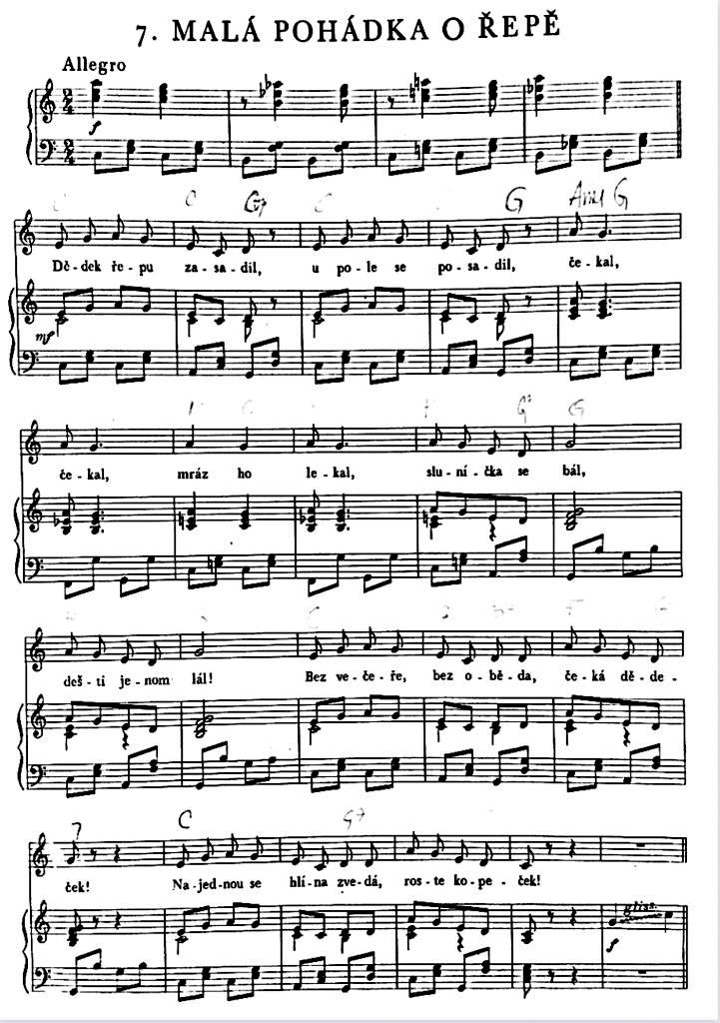
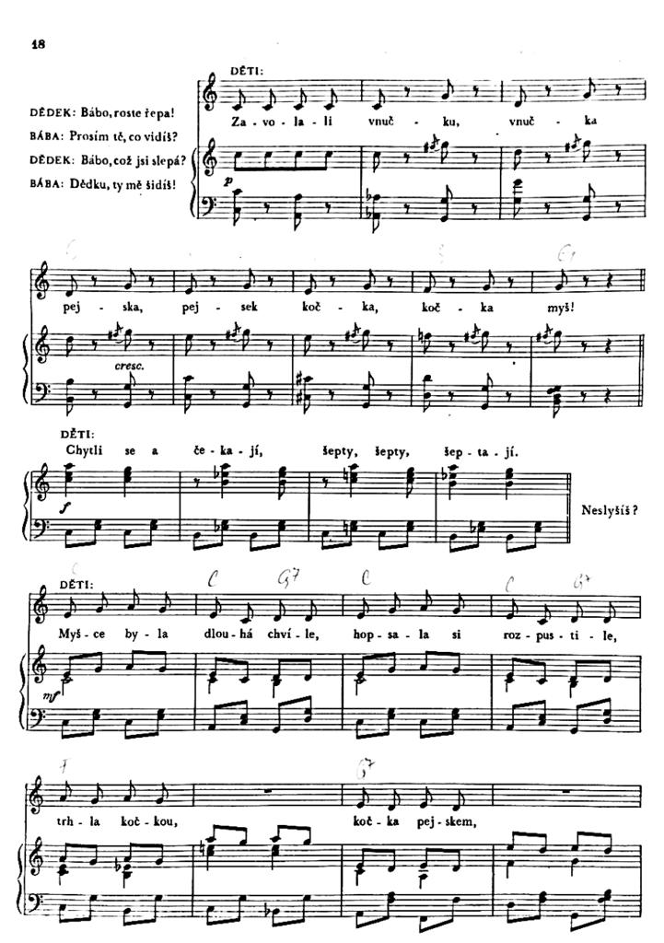
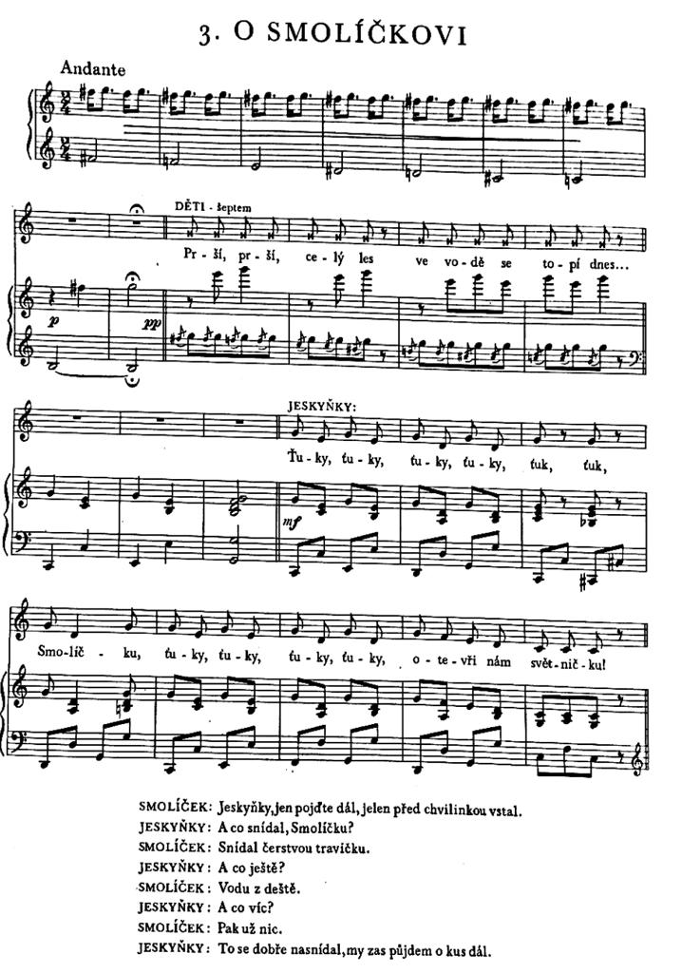
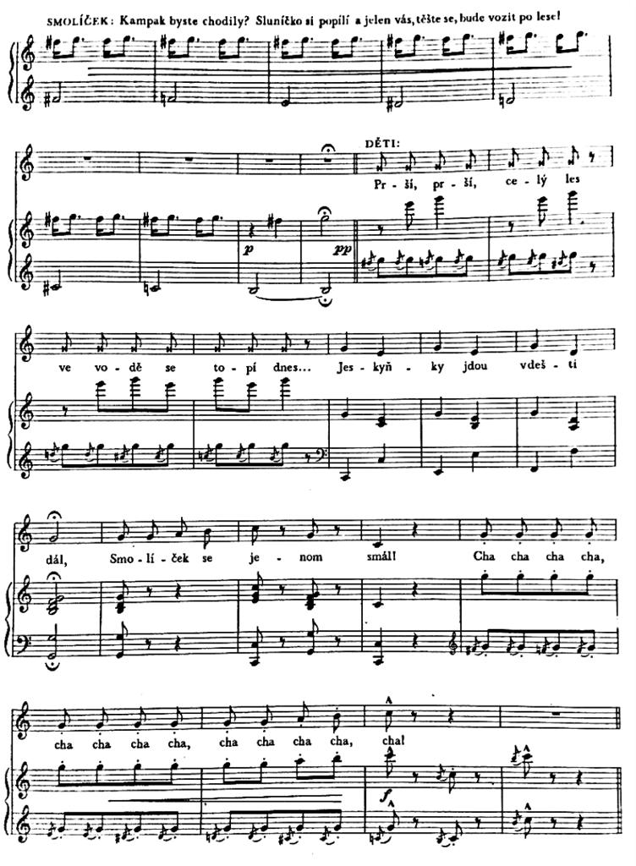
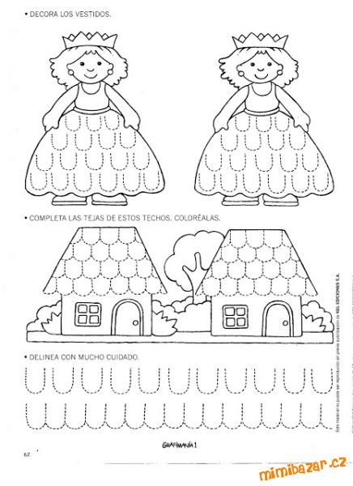
Pracovní listy
